IPA Bericht

Endless Runner

Autor: Kindler Timon

Version / Datum: Version 1.0, 22.01.2021

Projekt: Endless Runner

Projektstart: Mittwoch, 09.06.2020

Projektende: Freitag, 22.01.2021

Auftraggeber: Daniel Mosimann

# Dokumentinformationen

|  |  |  |  |
| --- | --- | --- | --- |
| **Version** | **Datum** | **Name** | **Beschreibung** |
| Vorlage | KW 33 | T. Kindler | Dokument erstellt und Aufgabenstellung hinzugefügt. |
| X0.1 | KW 38 | T. Kindler | Die Hermesstruktur wurde hinzugefügt. |
| X0.2 | KW 39 | T. Kindler | Zeitplan wurde hinzugefügt. |
| X0.3 | KW 43 | T. Kindler | SOLL IST Analyse hinzugefügt |
| X0.4 | KW 44 | T. Kindler | Use Case, Variantenvergleich & GUI Entwürfe hinzugefügt. |
| X0.5 | KW 45 | T. Kindler | UML und Testkonzept hinzugefügt. |
| X0.4 | KW 02 | T. Kindler | UML überarbeitet, Testprotokoll hinzugefügt. |
| V1.0 | 22.01.2020 | T. Kindler | Finale (publizierte) Version |

Tabelle 1 Dokumentation Versionen

# Inhaltsverzeichnis

Dokumentinformationen 2

Inhaltsverzeichnis 3

Abbildungsverzeichnis 8

Tabellenverzeichnis 8

1 Einleitung 10

1.1 Inhalt und Zweck des Dokuments 10

1.2 Abkürzungen und Definitionen 10

Teil 1: Ablauf Organisation und Umfeld 10

2 Aufgabestellung 10

2.1 Anwendung Game endless runner 10

2.1.1 Ausgangslage 10

2.1.2 Detaillierte Aufgabenstellung 10

2.1.3 Mittel und Methoden 11

2.1.4 Vorkenntnisse 11

2.1.5 Vorarbeiten 11

2.1.6 Neue Lerninhalte 11

2.1.7 Arbeiten in den letzten 6 Monaten 11

3 Projektmethodik 11

3.1 Projektmethode 11

3.2 Szenario 12

3.3 Phasen und Meilensteine 12

3.4 Modulplan 13

3.5 Aufgaben/Tätigkeiten 14

3.6 Projektorganisation 15

3.6.1 Projektrollen 15

4 Zeitplanung 15

4.1 Zeitplan 15

5 Organisation der IPA 17

5.1 Arbeitsort 17

5.2 Arbeitsplatz Schule 17

5.3 Arbeitsplatz Zu Hause 18

5.4 Datensicherung 18

5.5 Wiederherstellung 19

6 Firmenstandards 19

7 Arbeitsjournal 20

7.1 Erste Woche: KW24 20

7.2 Zweite Woche: KW25 20

7.3 Dritte Woche: KW26 21

7.4 Vierte Woche: KW33 21

7.5 Fünfte Woche: KW34 22

7.6 Sechste Woche: KW35 23

7.7 Siebte Woche: KW36 23

7.8 Achte Woche: KW37 24

7.9 Neunte Woche: KW38 24

7.10 Zehnte Woche: KW39 25

7.11 Elfte Woche: KW43 25

7.12 Zwölfte Woche: KW44 26

7.13 Dreizehnte Woche: KW45 27

7.14 Vierzehnte Woche: KW46 27

7.15 Fünfzehnte Woche: KW47 28

7.16 Sechszehnte Woche: KW48 29

7.17 Siebzehnte Woche: KW49 29

7.18 Achtzehnte Woche: KW50 30

7.19 Neunzehnte Woche: KW51 31

7.20 Zwanzigste Woche: KW01 32

7.21 Einundzwanzigste Woche: KW02 33

7.22 Zweiundzwanzigste Woche: KW03 33

Teil 2: Projektdokumentation 34

8 Management Summary 34

9 Initialisierung 35

9.1 Analyse 35

9.1.1 Use Case Diagramm 35

9.1.2 Use Case Beschrieb 35

9.1.3 IST-Zustand 39

9.1.4 SOLL-Zustand 39

9.1.5 Projektziele 39

9.2 Varianten 40

9.2.1 Variante 1: Datenbank 40

9.2.2 Variante 2: Textfiles 40

9.2.3 Variante 3 40

9.2.4 Entscheidungsmatrix 41

9.2.5 Gewählte Variante 41

10 Konzept 42

10.1 GUI Entwürfe 42

10.1.1 Main Menu 42

10.1.2 Optionen Menu 43

10.1.3 Bestenliste 43

10.1.4 Im Spiel 44

10.1.5 Game Over Menu 44

10.2 Aktivität Diagramm 45

10.2.1 Main Menu 45

10.2.2 Spiel 46

10.2.3 Options Menu 47

10.2.4 Game Over 48

10.2.5 Bestenliste 49

10.3 Testkonzept 49

10.3.1 Testziele 49

10.4 Testumfeld 49

10.5 Allgemeine Informationen zu den Tests 49

10.6 Abläufe 50

10.7 Testfälle 50

10.7.1 Testfall: Spiel über Hauptmenu starten 50

10.7.2 Testfall: Spiel über Game Over Menu starten 50

10.7.3 Testfall 01: Charakter springt beim Betätigen von «W» oder «Space» 50

10.7.4 Testfall 02: Charakter rutscht beim Betätigen von «S» 51

10.7.5 Testfall 03: Game Over beim Berühren eines Hindernisses 51

10.7.6 Testfall 04: Highscore Anzeigen beim Tod 51

10.7.7 Testfall 05: Highscore Anzeigen beim Main Menu 52

10.7.8 Testfall 06: Bestenliste Anzeigen ohne Einträge 52

10.7.9 Testfall 07: Bestenliste Anzeigen mit Einträgen 52

10.7.10 Testfall 08: Optionsmenu anzeigen 53

10.7.11 Testfall 09: Lautstärke der Hintergrundmusik anpassen 53

10.7.12 Testfall 10: Lautstärke der Sound effects anpassen 53

11 Realisierung 53

11.1 System realisieren 53

11.2 Umsetzung Funktionen 53

11.2.1 Game Starten 53

11.2.2 Charakter steuern 54

11.2.3 Game Over 54

11.2.4 Highscore 54

11.2.5 Bestenliste anzeigen 54

11.2.6 Optionsmenu 54

11.3 GUI 55

11.3.1 Name Angeben 55

11.3.2 Main Menu 55

11.3.3 Im Spiel 56

11.3.4 Optionen Menu 56

11.3.5 Game Over 57

11.3.6 Bestenliste 57

11.4 UML 58

11.5 Testprotokoll 59

11.5.1 Testfall 01: Spiel über Hauptmenu starten 59

11.5.2 Testfall 02: Spiel über Game Over Menu starten 60

11.5.3 Testfall 03: Charakter springt beim Betätigen von «W» oder «Space» 60

11.5.4 Testfall 04: Charakter rutscht beim Betätigen von «S» 61

11.5.5 Testfall 05: Game Over beim Berühren eines Hindernisses 62

11.5.6 Testfall 06: Highscore Anzeigen beim Tod 62

11.5.7 Testfall 07: Highscore Anzeigen beim Main Menu 63

11.5.8 Testfall 08: Bestenliste Anzeigen ohne Einträge 64

11.5.9 Testfall 09: Bestenliste Anzeigen mit Einträgen 65

11.5.10 Testfall 10: Optionsmenu anzeigen 66

11.5.11 Testfall 11: Lautstärke der Hintergrundmusik anpassen 67

11.5.12 Testfall 12: Lautstärke der Sound effects anpassen 68

12 Reflexion 69

13 Schlusswort 69

14 Literatur- und Quellverzeichnis 69

15 Glossar 70

16 Anhang 70

# Abbildungsverzeichnis

Abbildung 1 Hermes Phasen und Meilensteine 10

Abbildung 2 Hermes Modulplan 11

Abbildung 3 Arbeitsort Schule 15

Abbildung 4 Arbeitsgerät (HP Spectre x360) 15

Abbildung 5 Arbeitsgerät Homecomputer 16

Abbildung 6 GitKraken Datensicherung 16

Abbildung 7 GitKraken Widerherstellung 17

Abbildung 8 GUI Entwurf Main Menu 40

Abbildung 9 GUI Entwurf Optionen Menu 41

Abbildung 10 GUI Entwurf Bestenliste 41

Abbildung 11 GUI Entwurf Im Spiel 42

Abbildung 12 GUI Entwurf Game Over 42

Abbildung 13 Aktivität Diagramm Main Menu 43

Abbildung 14 Aktivität Diagramm Spiel 44

Abbildung 15 Aktivität Diagramm Options Menu 45

Abbildung 16 Aktivität Diagramm Game Over 46

Abbildung 17 Aktivität Diagramm Bestenliste 47

Abbildung 18 GUI Enter Playername 53

Abbildung 19 GUI Main Menu 53

Abbildung 20 GUI Im Spiel 54

Abbildung 21 GUI Optionen Menu 54

Abbildung 22 GUI Game Over 55

Abbildung 23 GUI Bestenliste 55

Abbildung 24 UML 56

Abbildung 25 Testfall 06 Ergebnis 61

Abbildung 26 Testfall 07 Ergebnis 62

Abbildung 27 Testfall 8 Ergebnis 63

Abbildung 28 Testfall 9 Ergebnis 64

Abbildung 29 Testfall 10 Ergebnis 65

Diagramm 1 Projektorganisation 13

Diagramm 2 Use Case Diagramm 33

# Tabellenverzeichnis

Tabelle 1 Dokumentation Versionen 2

Tabelle 2 Abkürzungen und Definitionen 9

Tabelle 3 Hermes Aufgaben/Tätigkeiten 13

Tabelle 4 Projektrollen 14

Tabelle 5 Arbeitsjournal KW24 19

Tabelle 6 Arbeitsjournal KW25 20

Tabelle 7Arbeitsjournal KW26 20

Tabelle 8 Arbeitsjournal KW33 21

Tabelle 9 Arbeitsjournal KW34 21

Tabelle 10 Arbeitsjournal KW35 22

Tabelle 11 Arbeitsjournal KW36 22

Tabelle 12 Arbeitsjournal KW37 23

Tabelle 13 Arbeitsjournal KW38 23

Tabelle 14 Arbeitsjournal KW39 24

Tabelle 15 Arbeitsjournal KW43 25

Tabelle 16 Arbeitsjournal KW44 25

Tabelle 17 Arbeitsjournal KW45 26

Tabelle 18 Arbeitsjournal KW46 27

Tabelle 19 Arbeitsjournal KW47 28

Tabelle 20 Arbeitsjournal KW48 28

Tabelle 21 Arbeitsjournal KW49 29

Tabelle 22 Arbeitsjournal KW50 29

Tabelle 23 Arbeitsjournal KW51 30

Tabelle 24 Arbeitsjournal KW01 31

Tabelle 25 Arbeitsjournal KW02 32

Tabelle 26 Arbeitsjournal KW03 33

Tabelle 27 Use Case 01 35

Tabelle 28 Use Case 02 35

Tabelle 29 Use Case 03 36

Tabelle 30 Use Case 04 36

Tabelle 31 Use Case 05 37

Tabelle 32 Use Case 06 38

Tabelle 33 Entscheidungsmatrix 40

Tabelle 34 Testfall 1 Status 58

Tabelle 35 Testfall 2 Status 59

Tabelle 36 Testfall 3 Status 60

Tabelle 37 Testfall 4 Status 60

Tabelle 38 Testfall 5 Status 61

Tabelle 39 Testfall 6 Status 62

Tabelle 40 Testfall 7Status 63

Tabelle 41 Testfall 8 Status 64

Tabelle 42 Testfall 9 Status 65

Tabelle 43 Testfall 10 Status 66

Tabelle 44 Testfall 11 Status 67

Tabelle 45 Testfall 12 Status 67

Tabelle 46 Glossar 69

# Einleitung

## Inhalt und Zweck des Dokuments

Dieses Dokument ist die Dokumentation zu der Probe IPA, welche in dem Modul 306 durchgeführt wird. Hier können alle Informationen zum Ablauf und dem Resultat der Probe IPA gefunden werden.

## Abkürzungen und Definitionen

| **Abkürzung** | **Bedeutung** |
| --- | --- |
| IPA | Individuelle praktische Arbeit |
| QV | Qualifikationsverfahren |
| HW | Hardware |
| SW | Software |
| HERMES | Handbuch der Elektronischen Rechenzentren des Bundes, eine Methode zur Entwicklung von Systemen |
| GIBS | Gewerblich-Industrielle Berufsschule Solothurn |
| PlayerPrefs | Funktion von Unity, um Spieler Präferenzen zu speichern. |

Tabelle 2 Abkürzungen und Definitionen

# Teil 1: Ablauf Organisation und Umfeld

# Aufgabestellung

## Anwendung Game endless runner

### Ausgangslage

Ich hatte in der Schule sowie auf der Arbeit bereits die Möglichkeit ein kleines Spiel zu programmieren. Dies hat mir sehr Spass gemacht. Ich bin überzeugt, dass ein solches Thema mich um ein Vielfaches mehr motiviert als eine Standard Anwendung.

Das Ziel der Applikation ist, dass das Spiel dem Spieler Spass bereitet. Das Spiel sollte nicht zu kompliziert sein aber trotzdem spassig und abwechslungsreich. Ein endless runner erfüllt diese Anforderungen. Ausserdem würde sich die Möglichkeit bieten es auch als Android App umzusetzen. Das Spiel Prinzip funktioniert dort ebenfalls sehr gut. Dies wäre aber nur eine optionale Ergänzung falls mehr als genügend Zeit übrig wäre.

### Detaillierte Aufgabenstellung

Das Ziel der Aufgabe ist eine Spieleapplikation, in welcher der Spieler endlos von links nach rechts rennt und versucht Hindernissen auszuweichen. Je weiter er kommt umso besser ist sein Highscore.

#### Anforderungen an die Daten

Der Highscore des Spielers soll auf irgendeine Art gespeichert werden. Ob dies per Datenbank oder sonstigem File gespeichert wird bleibt frei wählbar. Beispiel eines Highscores:

**Objekt:** Highscore

**Komponenten:**

**Name:** User2154

**Score**: 4500

Die Highscores sollen auf einer Bestenliste angezeigt werden können. Falls der User eine bessere Punktzahl erreicht soll diese angezeigt werden. Es wird nur ein Score pro Spieler/ Spielername angezeigt.

#### Funktionen

* Einstellungen: Der User kann die Lautstärke von Musik und Effekten bearbeiten.
* Highscore: Nach jedem Versuch sieht der User seinen aktuellen Score und seinen Highscore.
* Der Spieler kann mit der Betätigung einer Taste springen um Hindernissen auszuweichen.
* Der Spieler kann mit der Betätigung einer Taste rutschen um Hindernissen auszuweichen.
* Der Spieler stirbt, wenn er in ein Hindernis rennt.
* Der Spieler kann eine Bestenliste aufrufen um seine Position darin zu überprüfen.

### Mittel und Methoden

* C#
* Bildbearbeitungsprogramm & Animationssoftwares
* Projektmethodik Hermes

### Vorkenntnisse

* Erfahrung im Erstellen von C# Forms Anwendungen.
* Erfahrung im Umgang mit Bildbearbeitungsprogramm & Animationssoftwares

### Vorarbeiten

Es stehen diverse Beispiel-Dokumente zur Verfügung.

### Neue Lerninhalte

Eine grössere Anwendung mit C# und der Unterstützung von Bildbearbeitungsprogrammen & Animationssoftwares zu entwickeln

### Arbeiten in den letzten 6 Monaten

Entwicklung von diversen kleinen und mittelgrossen Anwendungen mit C# und .Net.

# Projektmethodik

## Projektmethode

**Hermes** (Eigenschreibweise: HERMES. Dieses Akronym steht für: Handbuch der Elektronischen Rechenzentren des Bundes, eine Methode zur Entwicklung von Systemen) ist ein offener Standard zur Führung und Abwicklung von IT-Projekten. HERMES wurde von der schweizerischen Bundesverwaltung entwickelt. Aktuelle Version 5.1.

Weitere Informationen unter: <https://www.hermes.admin.ch/>

## Szenario

Szenario: IT-Individualanwendung

Bei dem gewählten HERMES Scenario handelt es sich um die der IT-Individualanwendung. Dieses Szenario passt am besten zum gewählten Projekt.

## Phasen und Meilensteine

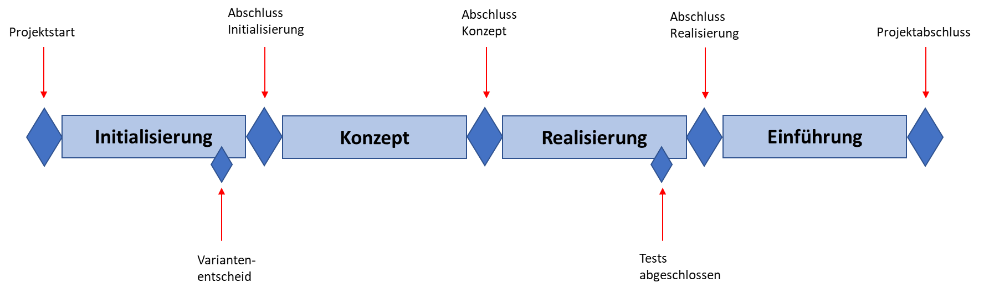

Abbildung 1 Hermes Phasen und Meilensteine

## Modulplan

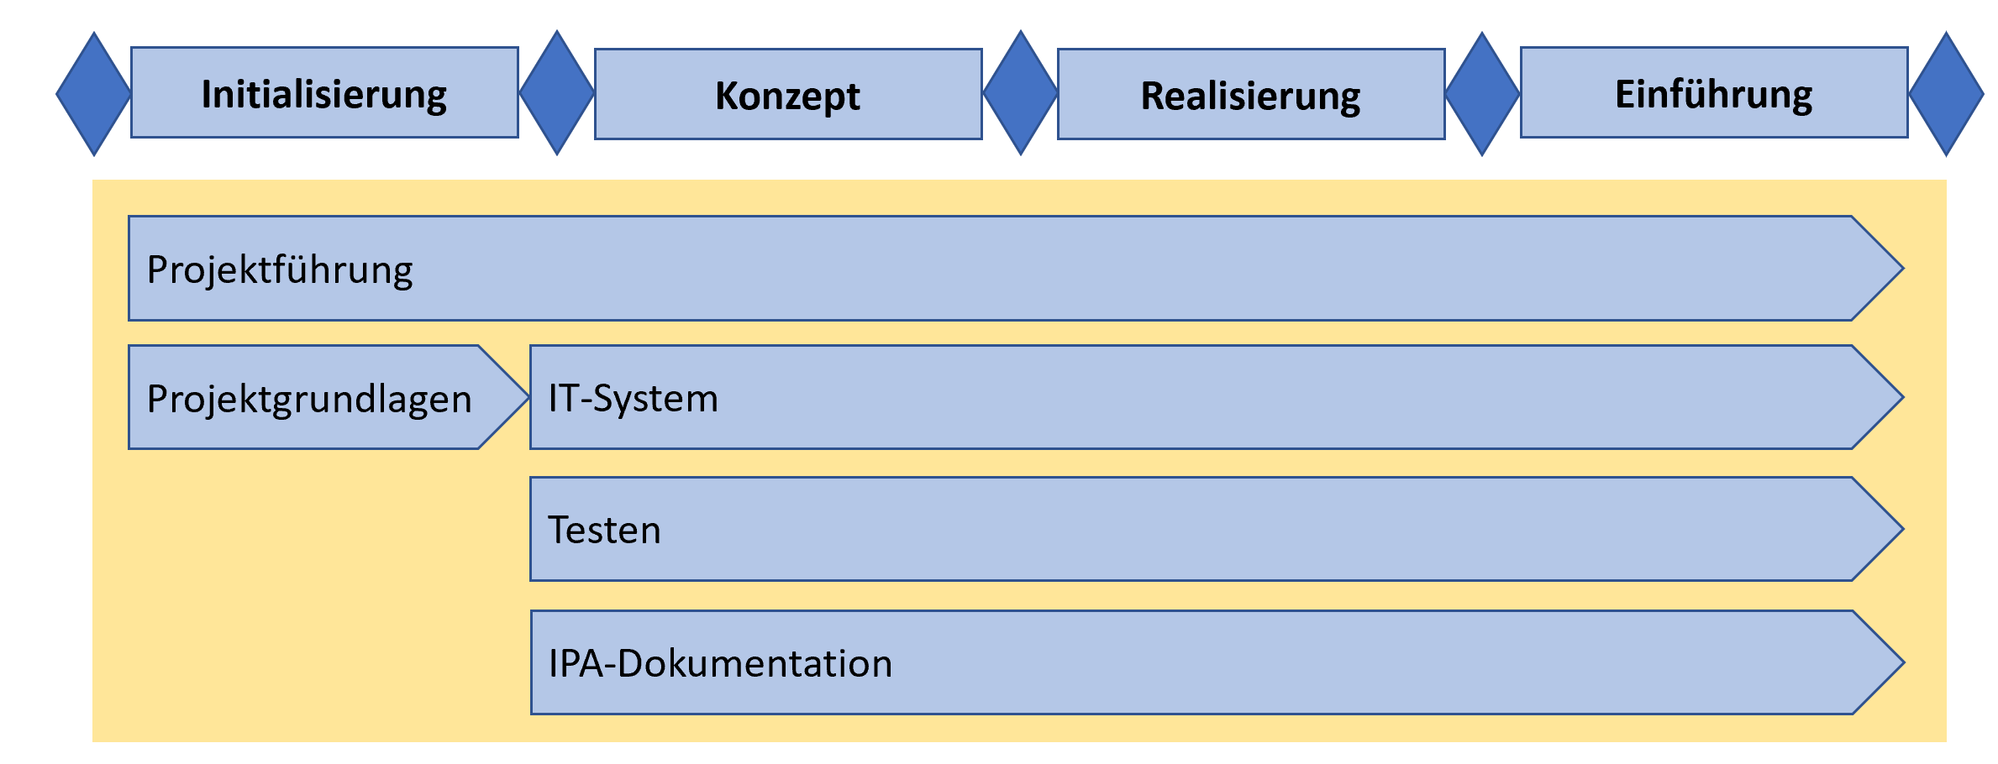

Abbildung 2 Hermes Modulplan

## Aufgaben/Tätigkeiten

|  |  |  |  |  |
| --- | --- | --- | --- | --- |
|  | **Initialisierung** | **Konzept** | **Realisierung** | **Einführung** |
| **Projektführung** | Projektauftrag erarbeiten | Projekt führen und kontrollieren  Projekt steuern  Probleme behandeln und Erfahrungen nutzen  Risiken managen  Qualitätssicherung führen | | |
| **Projekt-**  **grundlagen** | Studie erarbeiten   * Situationsanalyse (IST-Situation) * Ziele und Anforderungen verfeinern * Use-Case/Aktivitätsdiagramm * Lösungsvarianten erarbeiten oder Begründung, warum keine Varianten |  |  |  |
| **IT-System** |  | Systemkonzept erarbeiten   * Produkte vorstellen * Architektur * Struktur der Anwendung   Klassendiagramme | System realisieren   * Konzeptionelle Überlegungen notieren   Code dokumentieren | System aktivieren |
| **Testen** |  | Testkonzept erarbeiten   * Testziele * Testobjekte * Testarten (manuelle/automatisierte Tests) * Testumgebung, Testinfrastruktur * Testdaten * Testfälle (Testaufgaben) | Testinfrastruktur realisieren   * Test durchführen * Testprotokoll erstellen * Test auswerten |  |
| **Dokumentation IPA** | Initialisierung dokumentieren | Konzept  dokumentieren | * Realisierung dokumentieren | Einführung  dokumentieren |

Tabelle 3 Hermes Aufgaben/Tätigkeiten

## Projektorganisation

Dieses Dokument enthält den Bericht zu der Probe Individuelle Praxis Arbeit (IPA) von Timon Kindler. Die Aufgabenstellung wurde ebenfalls vom Ersteller dieses Dokuments (Timon Kindler) erstellt und vom Valid-Experten Daniel Mosimann freigegeben.

**Auftraggeber:**

Daniel Mosimann

**Qualität- & Sicherheitsmanager**

Valid-Experte: Daniel Mosimann

Hauptexperte: Daniel Mosimann

Diagramm 1 Projektorganisation

**Projektleiter:**

Timon Kindler

### Projektrollen

|  |  |
| --- | --- |
| **Auftraggeber:** | Herr Daniel Mosimann |
| **Qualität- & Sicherheitsmanager** | Herr Daniel Mosimann |
| **Projektleiter:** | Herr Timon Kindler |

Tabelle 4 Projektrollen

# Zeitplanung

## Zeitplan

Der Zeitplan beinhaltet einen SOLL-/IST-Vergleich und ist in Kalender Wochen aufgeteilt.

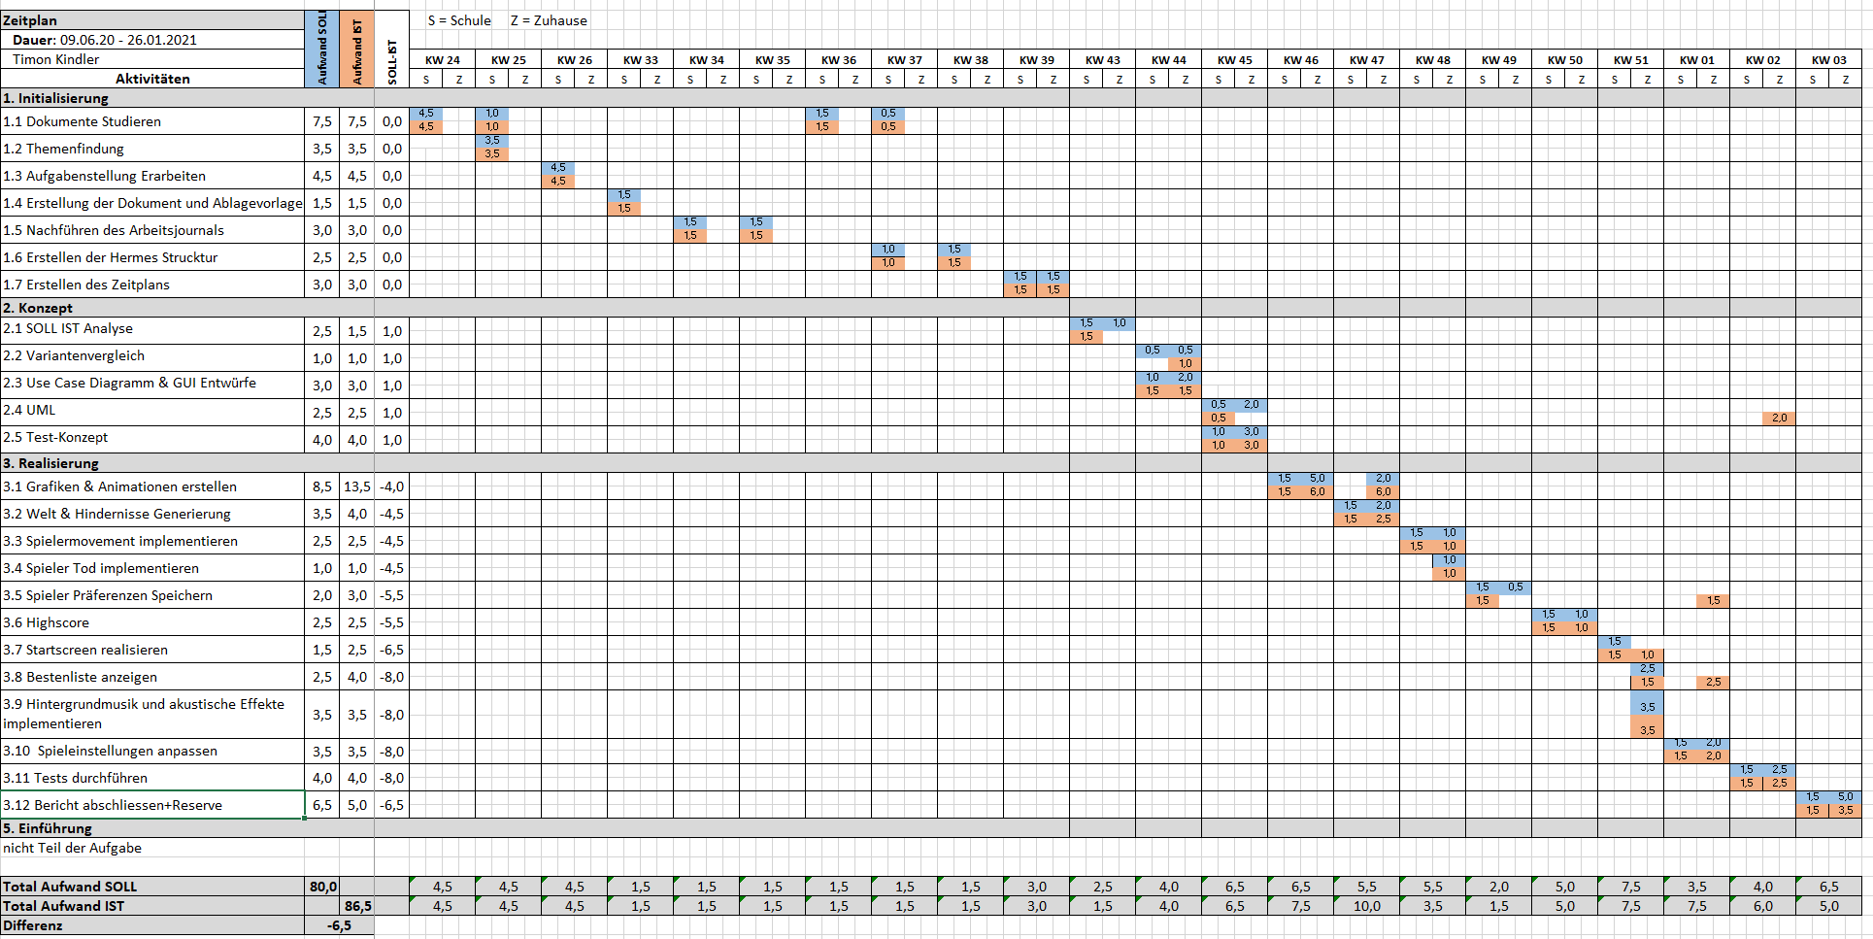

# Organisation der IPA

## Arbeitsort

Für diese Arbeit gibt es zwei Arbeitsorte. Der Hauptarbeitsort ist in der Schule (Gewerblich-Industrielle Berufsfachschule Solothurn) und der sekundäre ist zu Hause. Dies liegt daran, dass es gefordert wurde das auch zu Hause an der Arbeit gearbeitet wird.

Adresse Schule: Kreuzackerstrasse 10, 4500 Solothurn, Schweiz



Abbildung 3 Arbeitsort Schule

Adresse zu Hause: Sägegasse 12, 4571 Ichertswil, Schweiz

## Arbeitsplatz Schule

Für das Projekt benutze ich mein persönliches Notebook mit folgender für mich relevanten Software:

* Visual Studio 2019
* Office 365 Desktop
* GitKraken

Das Notebook hat 16 GB Arbeitsspeicher und einen Intel Core i7 der Zehnten Generation.

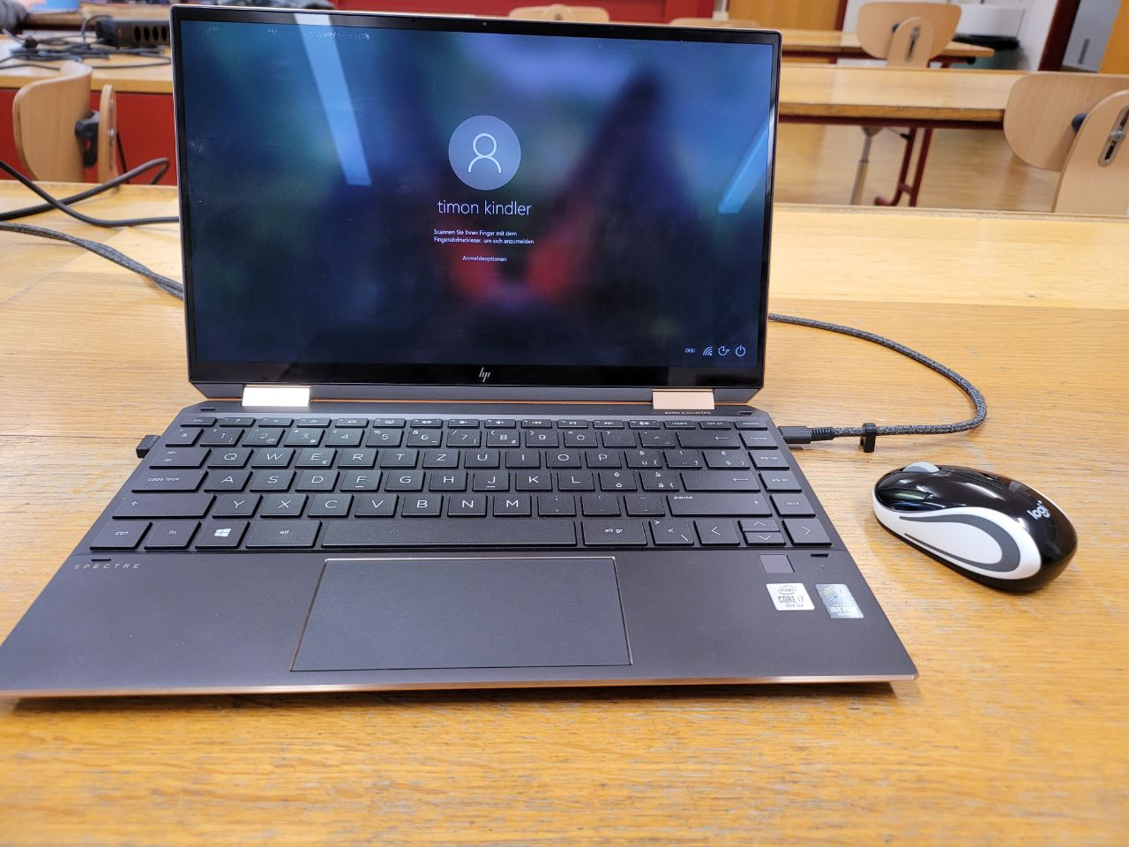

Abbildung 4 Arbeitsgerät (HP Spectre x360)

## Arbeitsplatz Zu Hause

Für das Projekt benutze ich meinen persönlichen Desktop Computer mit folgender für mich relevanten Software:

* Visual Studio 2019
* Office 365 Desktop
* GitKraken
* Moho 12

Der Computer hat 32GB Arbeitsspeicher und ein AMD Ryzen der 9. Generation Prozessor.

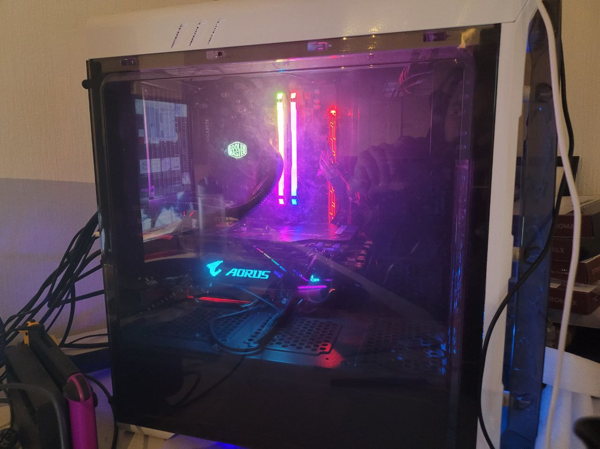

Abbildung 5 Arbeitsgerät Homecomputer

## Datensicherung

Die Daten werden am Ende jedes Arbeitstages in ein GitHub Repository gepusht. So sind alle Daten jederzeit in verschiedenen Versionen verfügbar. Dazu verwende ich die Software GitKraken. Diese erleichtert mir es die Daten in mein GitHub Repository zu pushen oder Daten wieder zu pullen.

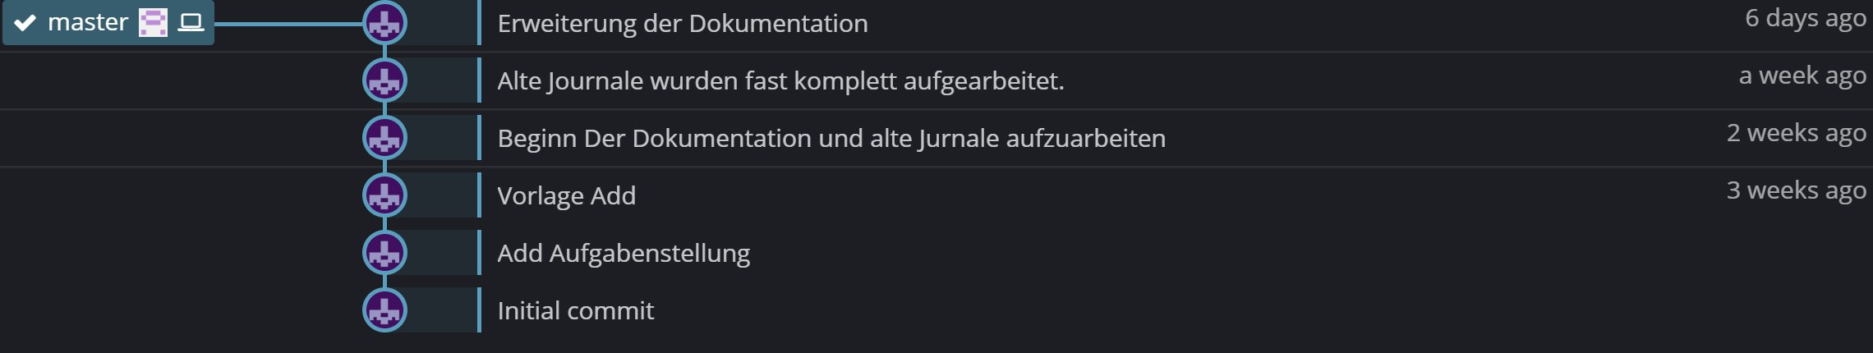

Abbildung 6 GitKraken Datensicherung

## Wiederherstellung

Die Daten können jederzeit aus dem GitHub Repository wiederhergestellt werden. Die Software GitKraken erleichtert diesen Vorgang deutlich. 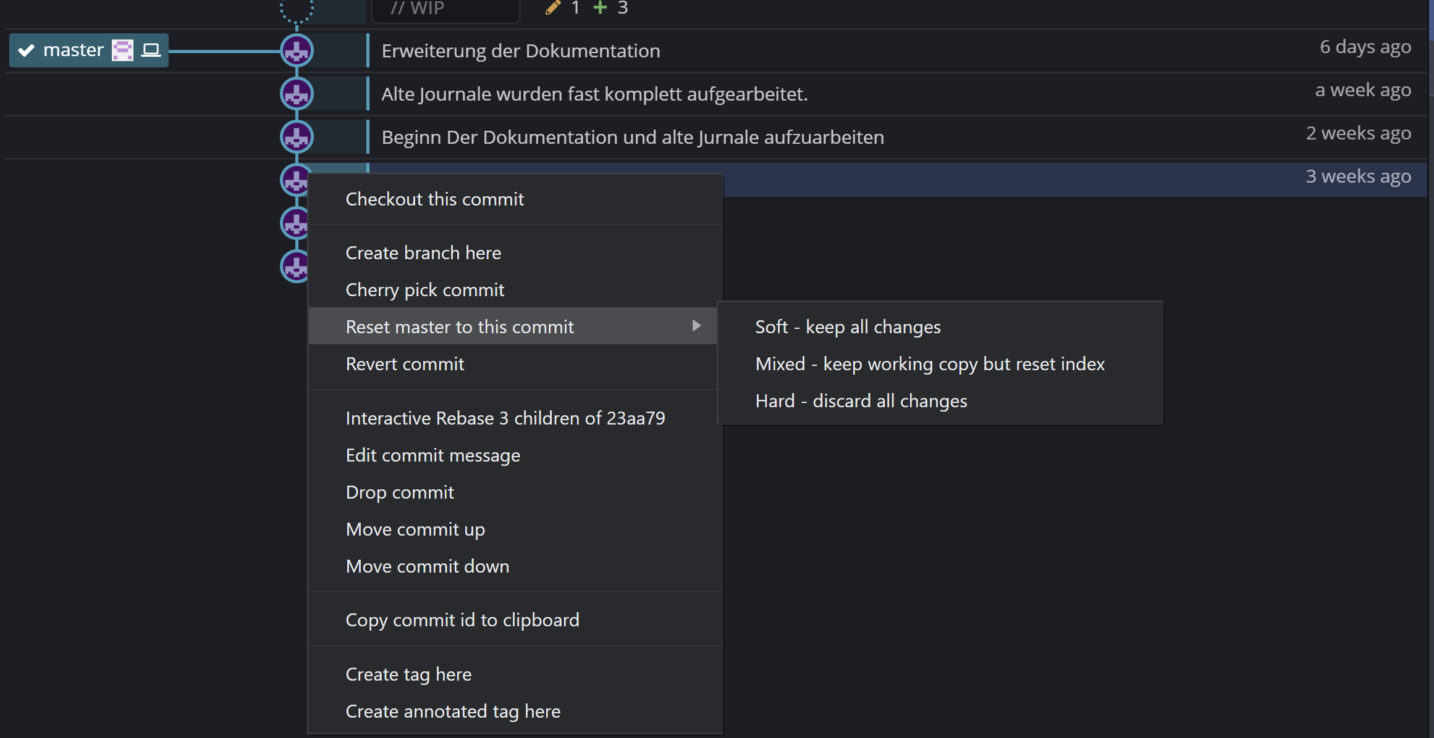

Abbildung 7 GitKraken Widerherstellung

# Firmenstandards

Da es sich bei dieser Probe IPA um eine Arbeit vom Modul 306 der Schule handelt gibt keine deklarierten Firmenstandards. Es wurden uns jedoch diverse Vorlagen für die Dokumentation von der Lehrperson zur Verfügung gestellt. Diese beinhalten Vorlagen für den IPA Bericht & den Zeitplan. Einzig wurden die Use Case Diagramm Beschriebe nach Standard der Ausbildungsfirma des Kandidaten erstellt.

# Arbeitsjournal

Das Arbeitsjournal wird wöchentlich geführt und zeigt auf was in dieser Woche erledigt wurde.

## Erste Woche: KW24

|  |  |  |  |
| --- | --- | --- | --- |
| **Tätigkeiten** | **Projektphase** | **Zeit SOLL** | **Zeit IST** |
| Studium der Dokumente | Initialisierung | 4,5 | 4,5 |
|  |  |  |  |
| ***Total*** | | ***4,5*** | ***4,5*** |
| **Tagesablauf** | | | |
| Diese Woche stand das Studium der Dokumente auf dem Plan. Ich machte mir ein Bild was für Dokumente zur Verfügung stehen und las mich in die Musteraufgabenstellung ein. Ich fühlte mich zu Beginn etwas von der Menge an Dokumenten erschlagen weshalb ich zu am Anfang nicht so schnell voran kam. | | | |
| **Wissensbeschaffung** | | | |
| Die von der Lehrperson zur Verfügung gestellten Dokumente. | | | |
| **Hilfestellungen** | | | |
| - | | | |
| **Reflexion** | | | |
| **Was lief gut?**  Die Dokumente wurden ohne grössere Probleme gefunden.  **Was lief nicht so gut?**  Die Dokumente zu Studieren nimmt mehr Zeit in Anspruch als angenommen.  **Meine Erkenntnisse von Heute?**  Viele Dokumente auf einmal können etwas überfordernd wirken, wenn man nicht weiss wo man beginnen soll. Aus diesem Grund sollte man einfach versuchen sich auf ein Dokument nach dem anderen zu konzentrieren. | | | |

Tabelle 5 Arbeitsjournal KW24

## Zweite Woche: KW25

|  |  |  |  |
| --- | --- | --- | --- |
| **Tätigkeiten** | **Projektphase** | **Zeit SOLL** | **Zeit IST** |
| Studium der Dokumente | Initialisierung | 1 | 1 |
| Themenfindung | Initialisierung | 3,5 | 3,5 |
|  |  |  |  |
| ***Total*** | | ***4,5*** | ***4,5*** |
| **Tagesablauf** | | | |
| Diese Woche habe ich mir erneut Zeit genommen, um die Dokumente zu studieren. Ich versuchte mich in Hermes einzuarbeiten mit aber nur begrenztem Erfolg.  Den Grossteil der Zeit nutzte ich, um über ein mögliches Thema für die Probe IPA zu brainstormen. | | | |
| **Wissensbeschaffung** | | | |
| Die von der Lehrperson zur Verfügung gestellten Dokumente. | | | |
| **Hilfestellungen** | | | |
| - | | | |
| **Reflexion** | | | |
| **Was lief gut?**  Am Ende der geplanten Zeit kam ich auf ein Thema für die Projektarbeit mit dem ich zufrieden bin.  **Was lief nicht so gut?**  Hermes wirkte komplizierter als erwartet und ich habe mir für dies zu wenig Zeit reserviert.  **Meine Erkenntnisse von Heute?**  Ich sollte mir für die einzelnen Schritte genügend Zeit bereithalten. | | | |

Tabelle 6 Arbeitsjournal KW25

## Dritte Woche: KW26

|  |  |  |  |
| --- | --- | --- | --- |
| **Tätigkeiten** | **Projektphase** | **Zeit SOLL** | **Zeit IST** |
| Erarbeitung der Aufgabenstellung | Initialisierung | 4,5 | 4,5 |
|  |  |  |  |
| ***Total*** | | ***4,5*** | ***4,5*** |
| **Tagesablauf** | | | |
| Diese Woche musste die Aufgabenstellung fertiggestellt werden. Ich habe diese erarbeitet und abgegeben. | | | |
| **Wissensbeschaffung** | | | |
| Die von der Lehrperson zur Verfügung gestellten Dokumente. | | | |
| **Hilfestellungen** | | | |
| - | | | |
| **Reflexion** | | | |
| **Was lief gut?**  Ich konnte die Aufgabestellung ohne grössere Probleme erarbeiten.  **Was lief nicht so gut?**  Es war etwas schwer einzuschätzen wie gross der Umfang für die Aufgabenstellung sein soll.  **Meine Erkenntnisse von Heute?**  - | | | |

Tabelle 7Arbeitsjournal KW26

## Vierte Woche: KW33

|  |  |  |  |
| --- | --- | --- | --- |
| **Tätigkeiten** | **Projektphase** | **Zeit SOLL** | **Zeit IST** |
| Erstellung des GitHub Repository | Initialisierung | 0,25 | 0,25 |
| Erstellung des IPA Berichtes | Initialisierung | 1,25 | 1,25 |
|  |  |  |  |
| ***Total*** | | ***1,5*** | ***1,5*** |
| **Tagesablauf** | | | |
| Zu Beginn erstellte ich das GitHub Repository so dass ich überall auf mein Projekt Zugriff habe.  Danach begann ich das IPA Berichts Dokument zu erstellen und bereits vorhandene Daten wie die Aufgabenstellung zu ergänzen. | | | |
| **Wissensbeschaffung** | | | |
| Die von der Lehrperson zur Verfügung gestellten Dokumente. | | | |
| **Hilfestellungen** | | | |
| - | | | |
| **Reflexion** | | | |
| **Was lief gut?**  Das Erstellen des GitHub Repository verlief ohne Probleme.  **Was lief nicht so gut?**  -  **Meine Erkenntnisse von Heute?**  Die Arbeit mit Software wie GitKraken erleichtert einem die Arbeit ziemlich. | | | |

Tabelle 8 Arbeitsjournal KW33

## Fünfte Woche: KW34

|  |  |  |  |
| --- | --- | --- | --- |
| **Tätigkeiten** | **Projektphase** | **Zeit SOLL** | **Zeit IST** |
| Nachführung des Journals | Initialisierung | 1,5 | 1,5 |
|  |  |  |  |
| ***Total*** | | ***1,5*** | ***1,5*** |
| **Tagesablauf** | | | |
| Diese Woche habe ich begonnen im Journal die vergangenen Wochen aufzuarbeiten und zu dokumentieren. | | | |
| **Wissensbeschaffung** | | | |
| Die von der Lehrperson zur Verfügung gestellten Dokumente. | | | |
| **Hilfestellungen** | | | |
| - | | | |
| **Reflexion** | | | |
| **Was lief gut?**  Ich konnte die aktuellen Wochen ohne Probleme nachführen.  **Was lief nicht so gut?**  Bei älteren Wochen hatte ich teilweise Probleme mich an alle Tätigkeiten zu erinnern.  **Meine Erkenntnisse von Heute?**  Es ist wichtig die Tätigkeiten immer am Ende des Tages im Journal fest zu halten. Ansonsten gehen Dinge schnell vergessen. | | | |

Tabelle 9 Arbeitsjournal KW34

## Sechste Woche: KW35

|  |  |  |  |
| --- | --- | --- | --- |
| **Tätigkeiten** | **Projektphase** | **Zeit SOLL** | **Zeit IST** |
| Nachführung des Journals | Initialisierung | 1,5 | 1,5 |
|  |  |  |  |
| ***Total*** | | ***1,5*** | ***1,5*** |
| **Tagesablauf** | | | |
| Diese Woche habe ich die letzten Wochen im Journal aufgearbeitet. | | | |
| **Wissensbeschaffung** | | | |
| Die von der Lehrperson zur Verfügung gestellten Dokumente. | | | |
| **Hilfestellungen** | | | |
| - | | | |
| **Reflexion** | | | |
| **Was lief gut?**  Ich konnte die letzten Wochen ohne Probleme nachführen.  **Was lief nicht so gut?**  Bei älteren Wochen hatte ich teilweise Probleme mich an alle Tätigkeiten zu erinnern.  **Meine Erkenntnisse von Heute?**  - | | | |

Tabelle 10 Arbeitsjournal KW35

## Siebte Woche: KW36

|  |  |  |  |
| --- | --- | --- | --- |
| **Tätigkeiten** | **Projektphase** | **Zeit SOLL** | **Zeit IST** |
| Projektrollen und Organisation Aktualisieren | Initialisierung | 0,5 | 0,5 |
| Informieren Hermes | Initialisierung | 1 | 1 |
| ***Total*** | | ***1,5*** | ***1,5*** |
| **Tagesablauf** | | | |
| Ich habe diese Woche bei der Projektkontrolle und der Organisation die Daten aktualisiert.  Ich habe ebenfalls damit begonnen mich weiter über Hermes zu informieren und erste Dinge dazu zu erarbeiten. | | | |
| **Wissensbeschaffung** | | | |
| Die von der Lehrperson zur Verfügung gestellten Dokumente. | | | |
| **Hilfestellungen** | | | |
| - | | | |
| **Reflexion** | | | |
| **Was lief gut?**  Das Nachführen der Projektrollen und Organisation verlief problemlos.  **Was lief nicht so gut?**  -  **Meine Erkenntnisse von Heute?**  - | | | |

Tabelle 11 Arbeitsjournal KW36

## Achte Woche: KW37

|  |  |  |  |
| --- | --- | --- | --- |
| **Tätigkeiten** | **Projektphase** | **Zeit SOLL** | **Zeit IST** |
| Organisation der IPA | Initialisierung | 1 | 1 |
| Informieren Hermes | Initialisierung | 0,5 | 0,5 |
| ***Total*** | | ***1,5*** | ***1,5*** |
| **Tagesablauf** | | | |
| Ich habe die Organisation der IPA dokumentiert. Es wurde erwähnt mit was für einem Gerät ich arbeite so wie die Daten gesichert und wiederhergestellt werden können. Danach habe ich mit der Zeitplanung begonnen. | | | |
| **Wissensbeschaffung** | | | |
| Die von der Lehrperson zur Verfügung gestellten Dokumente. | | | |
| **Hilfestellungen** | | | |
| - | | | |
| **Reflexion** | | | |
| **Was lief gut?**  Das Dokumentieren zur Organisation der IPA verlief gut und zügig.  **Was lief nicht so gut?**  Ich bin bei der Zeitplanung leider nicht so weit gekommen wie ich es mir gewünscht habe.  **Meine Erkenntnisse von Heute?**  - | | | |

Tabelle 12 Arbeitsjournal KW37

## Neunte Woche: KW38

|  |  |  |  |
| --- | --- | --- | --- |
| **Tätigkeiten** | **Projektphase** | **Zeit SOLL** | **Zeit IST** |
| Erhalt von Informationen Hermes | Initialisierung | 0,5 | 0,5 |
| Erstellen der Hermes Struktur | Initialisierung | 1 | 1 |
| ***Total*** | | ***1,5*** | ***1,5*** |
| **Tagesablauf** | | | |
| Zu Beginn erhielten wir eine Information von Herrn Mosimann bezüglich Hermes. Dies half meinem Verständnis zu diesem Thema sehr und ich denke das dies nun nicht mehr ein Problem sein sollte. Danach versuchte ich das neu Gelernte umzusetzen. | | | |
| **Wissensbeschaffung** | | | |
| Die von der Lehrperson zur Verfügung gestellten Dokumente. | | | |
| **Hilfestellungen** | | | |
| Erklärung bezüglich Hermes von Herr Mosimann | | | |
| **Reflexion** | | | |
| **Was lief gut?**  Das Dokumentieren zur Organisation der IPA verlief gut und zügig.  **Was lief nicht so gut?**  Ich bin bei der Zeitplanung leider nicht so weit gekommen wie ich es mir gewünscht habe.  **Meine Erkenntnisse von Heute?**  - | | | |

Tabelle 13 Arbeitsjournal KW38

## Zehnte Woche: KW39

|  |  |  |  |
| --- | --- | --- | --- |
| **Tätigkeiten** | **Projektphase** | **Zeit SOLL** | **Zeit IST** |
| Erstellen des Zeitplans | Initialisierung | 3 | 3 |
|  |  |  |  |
| ***Total*** | | ***3*** | ***3*** |
| **Tagesablauf** | | | |
| Diese Woche erstellte ich den Zeitplan für diese Arbeit. Die bereits absolvierten Planungsarbeiten habe ich mit dem in den anderen Journalen ersichtlichen Zeitaufwand verplant. Ich war mir nicht immer sicher welche Teile der Doku auch im Arbeitsplan ersichtlich sein müssen. Aus diesem Grund habe ich nach eigenem Ermessen geplant und versucht ihn nicht zu stark aufzublähen. | | | |
| **Wissensbeschaffung** | | | |
| Die von der Lehrperson zur Verfügung gestellten Dokumente. | | | |
| **Hilfestellungen** | | | |
| - | | | |
| **Reflexion** | | | |
| **Was lief gut?** | | | |
| Ich konnte den Arbeitsplan wie vorgesehen ausfüllen und die nötigen Arbeiten verplanen. | | | |
|  | | | |
| **Was lief nicht so gut?** | | | |
| Ich bin mir unsicher ob alle nötigen Teile verplant sind. | | | |
| **Meine Erkenntnisse von heute?** | | | |
| - | | | |

Tabelle 14 Arbeitsjournal KW39

## Elfte Woche: KW43

|  |  |  |  |
| --- | --- | --- | --- |
| **Tätigkeiten** | **Projektphase** | **Zeit SOLL** | **Zeit IST** |
| SOLL IST Analyse | Konzept | 2,5 | 1,5 |
|  |  |  |  |
| ***Total*** | | ***2,5*** | ***1,5*** |
| **Tagesablauf** | | | |
| Dies ist die erste Woche nach den Ferien und ich habe nach Zeitplan weiter an der Arbeit gearbeitet. Heute stand die SOLL IST Analyse auf dem Plan. Da ich mit dieser Anwendung weder einen Workflow vereinfachen oder ablösen will und auch keine bestehende Anwendung erweitere endete die IST Analyse eher kurz. Aus diesem Grund benötigte ich auch weniger Zeit als geplant. Die SOLL Analyse konnte ich hingegen bereits ausführlicher beantworten. | | | |
| **Wissensbeschaffung** | | | |
| - | | | |
| **Hilfestellungen** | | | |
| - | | | |
| **Reflexion** | | | |
| **Was lief gut?** | | | |
| Ich konnte die SOLL IST Analyse erfolgreich abschliessen und dies sogar 1h schneller als geplant. | | | |
|  | | | |
| **Was lief nicht so gut?** | | | |
| - | | | |
| **Meine Erkenntnisse von heute?** | | | |
| - | | | |

Tabelle 15 Arbeitsjournal KW43

## Zwölfte Woche: KW44

|  |  |  |  |
| --- | --- | --- | --- |
| **Tätigkeiten** | **Projektphase** | **Zeit SOLL** | **Zeit IST** |
| Variantenvergleich | Konzept | 1 | 1 |
| Use Case Diagramm & GUI Entwürfe | Konzept | 3 | 3 |
| ***Total*** | | ***4*** | ***4*** |
| **Tagesablauf** | | | |
| Diese Woche musste der Variantenvergleich, das Use Case Diagramm und die GUI Entwürfe erstellt werden. Beim Variantenvergleich wusste ich zuerst lange nicht was ich wählen könnte, um mich bei diesem Thema zu entscheiden. Doch danach habe ich mich dafür entschieden wie die Highscores gespeichert werden sollen. Bei meinen Recherchen entdeckte ich ebenfalls ein praktischer Command von Unity welcher gut zu diesem Thema passte.   Use Case Diagramm & GUI Entwürfe wurden bewusst zu einem Punkt zusammen genommen da es bei meinem Projekt kaum GUIs gibt welche man entwerfen könnte. Der Beschreib zum Use Case Diagramm habe ich nach dem Standard meiner Firma gemacht. | | | |
| **Wissensbeschaffung** | | | |
| https://docs.unity3d.com/ScriptReference/PlayerPrefs.html | | | |
| **Hilfestellungen** | | | |
|  | | | |
| **Reflexion** | | | |
| **Was lief gut?** | | | |
| Ich konnte die geplanten Arbeiten in der Geplanten Zeit erledigen. | | | |
|  | | | |
| **Was lief nicht so gut?** | | | |
| Ich wusste lange nicht was ich für den Variantenvergleich verwenden soll. | | | |
| **Meine Erkenntnisse von heute?** | | | |
| Unity bietet eine praktische Funktion, um diverse Dinge zu speichern. Wie zum Beispiel der Spielfortschritt oder in meinem Falle die Highscores. | | | |

Tabelle 16 Arbeitsjournal KW44

## Dreizehnte Woche: KW45

|  |  |  |  |
| --- | --- | --- | --- |
| **Tätigkeiten** | **Projektphase** | **Zeit SOLL** | **Zeit IST** |
| UML | Konzept | 2,5 | 0,5 |
| Test-Konzept | Konzept | 4 | 4 |
| ***Total*** | | ***6,5*** | ***4,5*** |
| **Tagesablauf** | | | |
| Ich habe im Unterricht mit dem Erstellen des UMLs angefangen, doch es hat sich herausgestellt, dass ich noch zuwenig Ahnung habe wie die Entwicklung mit Unity genau funktioniert. Da ich ein gutes UML erstellen möchte habe ich mich also entschlossen dies zu erstellen, wenn der Code steht und mein Verständnis besser ist. Und somit ebenfalls entschlossen, dass ich kein Konzeptionelles UML erstelle.  Das Testkonzept und die verschiedenen Testfälle konnten hingegen ohne grössere Probleme erstellt werden. | | | |
| **Wissensbeschaffung** | | | |
| - | | | |
| **Hilfestellungen** | | | |
| - | | | |
| **Reflexion** | | | |
| **Was lief gut?** | | | |
| Das Erstellen des Test-Konzepts verlief wie geplant. | | | |
| **Was lief nicht so gut?** | | | |
| Ich hatte wie im Tagesablauf beschrieben Probleme mit dem UML. | | | |
| **Meine Erkenntnisse von heute?** | | | |
| Mein Verständnis für die Entwicklung mit Unity ist noch nicht ausgereift genug um alltägliche Dinge wie ein UML problemlos zu erstellen. | | | |

Tabelle 17 Arbeitsjournal KW45

## Vierzehnte Woche: KW46

|  |  |  |  |
| --- | --- | --- | --- |
| **Tätigkeiten** | **Projektphase** | **Zeit SOLL** | **Zeit IST** |
| Grafiken & Animationen erstellen | Realisierung | 6,5 | 7,5 |
|  |  |  |  |
| ***Total*** | | ***6,5*** | ***7,5*** |
| **Tagesablauf** | | | |
| Diese Woche war es geplant den Grossteil der benötigten Grafiken und Animationen zu erstellen. Doch es hat sich schnell herausgestellt, dass ich die Arbeit eindeutig unterschätzt habe. Ich habe noch nicht so viele Erfahrungen in diesem Bereich und dies zeigt sich an der Arbeitsgeschwindigkeit. Ich werde wahrscheinlich deutlich länger brauchen als geplant und auch nächste Woche länger an den Grafiken arbeiten.   Zum Erstellen der Grafiken habe ich mir diverses Referenzmaterial angeschaut und für den Charakter ein Tutorial auf YouTube angeschaut. | | | |
| **Wissensbeschaffung** | | | |
| [https://www.youtube.com/watch?v=t6uIXyRqk24 https://www.youtube.com/watch?v=HVwilmCZHs4 https://www.reddit.com/r/PixelArt/comments/cjst76/simple_bush_tutorial/ https://www.shutterstock.com/search/pixel+cloud](https://www.youtube.com/watch?v=t6uIXyRqk24) | | | |
| **Hilfestellungen** | | | |
|  | | | |
| **Reflexion** | | | |
| **Was lief gut?** | | | |
| Die Erstellten Grafiken sehen für Anfänger Verhältnisse nicht so schlecht aus. | | | |
| **Was lief nicht so gut?** | | | |
| Ich habe den Zeitaufwand zum Erstellen von den Grafiken und Animationen unterschätzt. | | | |
| **Meine Erkenntnisse von heute?** | | | |
| Grafiken und Animationen sind teilweise sehr aufwändig zum Erstellen. | | | |

Tabelle 18 Arbeitsjournal KW46

## Fünfzehnte Woche: KW47

|  |  |  |  |
| --- | --- | --- | --- |
| **Tätigkeiten** | **Projektphase** | **Zeit SOLL** | **Zeit IST** |
| Grafiken & Animationen erstellen | Realisierung | 2 | 6 |
| Welt & Hindernisse Generierung | Realisierung | 3,5 | 4 |
| ***Total*** | | ***5,5*** | ***10*** |
| **Tagesablauf** | | | |
| In dieser Woche habe ich damit begonnen die Welt zu erstellen. Die Weltgenerierung beziehungsweise die Generierung der Hindernisse verlief problemlos. Das Verhalten der Hindernisse wurde ebenfalls hinzugefügt. Ich habe ebenfalls noch die Hintergrundobjekte (Wolken) hinzugefügt und ihre Logik programmiert. Aus diesem Grund benötigte ich etwas mehr Zeit führ diesen Punkt als geplant.   Es war in dieser Woche zwar nur 2h für Grafiken & Animationen erstellen geplant doch wie in der letzten Woche erwähnt habe ich mich hier etwas überschätzt. Daher musste ich diese Woche ebenfalls mehr Zeit in diesen Punkt stecken, um diese abzuschliessen. | | | |
| **Wissensbeschaffung** | | | |
| [https://www.youtube.com/watch?v=CAn-aZUdrzQ https://www.youtube.com/watch?v=HVwilmCZHs4](https://www.youtube.com/watch?v=t6uIXyRqk24) | | | |
| **Hilfestellungen** | | | |
|  | | | |
| **Reflexion** | | | |
| **Was lief gut?** | | | |
| Welt & Hindernisse Generierung verlief problemlos. | | | |
| **Was lief nicht so gut?** | | | |
| Ich habe den Zeitaufwand zum Erstellen von den Grafiken und Animationen unterschätzt. | | | |
| **Meine Erkenntnisse von heute?** | | | |
| - | | | |

Tabelle 19 Arbeitsjournal KW47

## Sechszehnte Woche: KW48

|  |  |  |  |
| --- | --- | --- | --- |
| **Tätigkeiten** | **Projektphase** | **Zeit SOLL** | **Zeit IST** |
| Spieler movement implementieren | Realisierung | 2,5 | 2,5 |
| Spieler Tod implementieren | Realisierung | 1 | 1 |
| ***Total*** | | ***3,5*** | ***3,5*** |
| **Tagesablauf** | | | |
| In dieser Woche habe ich die Steuerung der Spieler und den Spielertod eingeführt. Beide Funktionen konnten in der geplanten Zeit umgesetzt werden. | | | |
| **Wissensbeschaffung** | | | |
| <https://www.youtube.com/watch?v=CAn-aZUdrzQ> | | | |
| **Hilfestellungen** | | | |
|  | | | |
| **Reflexion** | | | |
| **Was lief gut?** | | | |
| Die Spielersteuerung und der Spielertod funktionieren problemlos. | | | |
| **Was lief nicht so gut?** | | | |
| - | | | |
| **Meine Erkenntnisse von heute?** | | | |
| - | | | |

Tabelle 20 Arbeitsjournal KW48

## Siebzehnte Woche: KW49

|  |  |  |  |
| --- | --- | --- | --- |
| **Tätigkeiten** | **Projektphase** | **Zeit SOLL** | **Zeit IST** |
| Spieler Präferenzen Speichern | Realisierung | 2 | 1,5 |
|  |  |  |  |
| ***Total*** | | ***2*** | ***1,5*** |
| **Tagesablauf** | | | |
| Ich habe angefangen die Spieler Präferenzen zu implementieren. Ich habe die entsprechenden Klassen vorbereitet und dabei PlayerPrefs wie in dem Variantenentscheid gewählt, angewendet. Da die zu speichernden Daten noch nicht implementiert wurden konnte dieser Punkt noch nicht abgeschlossen werden. | | | |
| **Wissensbeschaffung** | | | |
| - | | | |
| **Hilfestellungen** | | | |
| - | | | |
| **Reflexion** | | | |
| **Was lief gut?** | | | |
| Die Funktionen konnten gut vorbereitet werden. | | | |
| **Was lief nicht so gut?** | | | |
| Die Funktion konnte nicht abgeschlossen werden da die zu speichernden Daten noch nicht alle existieren. | | | |
| **Meine Erkenntnisse von heute?** | | | |
|  | | | |

Tabelle 21 Arbeitsjournal KW49

## Achtzehnte Woche: KW50

|  |  |  |  |
| --- | --- | --- | --- |
| **Tätigkeiten** | **Projektphase** | **Zeit SOLL** | **Zeit IST** |
| Highscore | Realisierung | 2,5 | 2 |
|  |  |  |  |
| ***Total*** | | ***2,5*** | ***2*** |
| **Tagesablauf** | | | |
| Ich habe diese Woche den Highscore implementiert. Damit dies funktioniert musste ich ebenfalls den normalen Score einbauen. Hierbei wird die aktuelle Punktzahl angezeigt. Und beim Spieler Tod wird der Highscore und der aktuelle Score angezeigt. Glücklicherweise konnte ich diese beiden Dinge in der Zeit implementieren, die nur für den Highscore gedacht war. | | | |
| **Wissensbeschaffung** | | | |
|  | | | |
| **Hilfestellungen** | | | |
|  | | | |
| **Reflexion** | | | |
| **Was lief gut?** | | | |
| Die Funktionen konnten in einer angemessenen Zeit implementiert werden. | | | |
| **Was lief nicht so gut?** | | | |
|  | | | |
| **Meine Erkenntnisse von heute?** | | | |
|  | | | |

Tabelle 22 Arbeitsjournal KW50

## Neunzehnte Woche: KW51

|  |  |  |  |
| --- | --- | --- | --- |
| **Tätigkeiten** | **Projektphase** | **Zeit SOLL** | **Zeit IST** |
| Startscreen realisieren | Realisierung | 1,5 | 2,5 |
| Bestenliste anzeigen | Realisierung | 2,5 | 1,5 |
| Hintergrundmusik und akustische Effekte implementieren | Realisierung | 3,5 | 3,5 |
| ***Total*** | | ***7,5*** | ***7,5*** |
| **Tagesablauf** | | | |
| Für diese Woche habe ich einiges geplant. Dies liegt unter anderem daran, dass das Projekt bald zu Ende geht und ich wenn möglich am Schluss noch etwas Reserve offenhalten wollte.  Für die Umsetzung des Startscreens musste ich etwas mehr Zeit aufwenden als geplant war. Als Ausgleich arbeitete ich etwas weniger lange am Anzeigen der Bestenliste. Diese muss ich in der nächsten Woche noch abschliessen. Für den Startscreen habe ich ebenfalls noch einen neuen animierten Hintergrund erstellt da ich mit dem zuvor erstellten nicht zufrieden war. Für das Erstellen der Bestenliste und des Startscreens habe ich mir Informationen über ein YouTube Tutorial geholt. Diese halfen sehr diese in einer vernünftigen Zeit zu implementieren.  Ich habe lange nach passender Hintergrundmusik und Soundeffekte gesucht. Doch es dauerte lange bis ich etwas mehr oder weniger Passendes gefunden habe. Da ich zu Beginn leider Probleme hatte die Soundeffekte abzuspielen hat es aus zeitlichen Gründen nur gereicht einen Sprung Sound einzufügen. | | | |
| **Wissensbeschaffung** | | | |
| https://www.youtube.com/watch?v=iAbaqGYdnyI https://www.youtube.com/watch?v=-GWjA6dixV4 https://freesound.org/people/kwahmah_02/sounds/262893/ <http://dig.ccmixter.org/games?lic=open&tags=-blues%2Cchill%2Cexperimental%2Cdubstep%2Celectronica%2Cminimalist%2Celectro%2C8>  _bit%2Catmospheric%2Csoundscape%2Cpsychedelic%2Cpsybient%2Cweirdbient%2Cillbient  %2Cglitch%2Ctechno%2Cloops&type=any | | | |
| **Hilfestellungen** | | | |
|  | | | |
| **Reflexion** | | | |
| **Was lief gut?** | | | |
| Die Funktionen konnten in einer angemessenen Zeit implementiert werden. | | | |
| **Was lief nicht so gut?** | | | |
| - | | | |
| **Meine Erkenntnisse von heute?** | | | |
| - | | | |
|  |  |  |  |

Tabelle 23 Arbeitsjournal KW51

## Zwanzigste Woche: KW01

|  |  |  |  |
| --- | --- | --- | --- |
| **Tätigkeiten** | **Projektphase** | **Zeit SOLL** | **Zeit IST** |
| Spieler Präferenzen speichern | Realisierung | 0 | 1,5 |
| Bestenliste anzeigen | Realisierung | 0 | 2,5 |
| Spieleinstellungen anpassen | Realisierung | 3,5 | 3,5 |
| ***Total*** | | ***3,5*** | ***7,5*** |
| **Tagesablauf** | | | |
| Ursprünglich wäre für diese Woche nur das Anpassen der Spieleeinstellungen gedacht gewesen. Doch da die Spieler Präferenzen noch nicht sinnvoll gespeichert worden konnten und ich letzte Woche den Punkt Spieleinstellungen anpassen noch nicht abschliessen konnte sind es nun drei. Es gelang mir ohne grössere Probleme die nun existenten Einstellungen beziehungsweise Spieler Präferenzen zu speichern. Darunter gehörten ebenfalls der Highscore.  Um die den Punkt Bestenliste anzeigen abschliessen zu können musste noch ein GUI ergänzt werden. In diesem kann der Spieler zu Beginn des Spiels einen Spielernamen angeben. Somit wird nur ein Highscore pro Spielername angezeigt.  Die Spielereinstellungen anpassen umfasste ursprünglich nur das Anpassen der Lautstärke von Musik und Soundeffekten. Doch da nun auch ein Spielername angegeben werden muss kann dieser in den Einstellungen geändert werden. Wenn die Lautstärke der Soundeffekte angepasst wird, wird ein Beispiel Sound abgespielt. Dies dient dazu, um zu erkennen ob das Sound Level passt. Doch leider ertönt dieser ebenfalls wenn das Main Menu gestartet wird. Diesen Fehler konnte ich leider noch nicht beheben. | | | |
| **Wissensbeschaffung** | | | |
| <https://docs.unity3d.com/ScriptReference/AudioSource.html> | | | |
| **Hilfestellungen** | | | |
| - | | | |
| **Reflexion** | | | |
| **Was lief gut?** | | | |
| Das Ergänzen von Spielername in separatem GUI und in den Optionen. | | | |
| **Was lief nicht so gut?** | | | |
| Wenn das Main Menu geladen wird ertönt der Probe Sound für das Anpassen der Lautstärke der Soundeffekte. Leider konnte ich dieses Problem noch nicht beheben. | | | |
| **Meine Erkenntnisse von heute?** | | | |
| - | | | |

Tabelle 24 Arbeitsjournal KW01

## Einundzwanzigste Woche: KW02

|  |  |  |  |
| --- | --- | --- | --- |
| **Tätigkeiten** | **Projektphase** | **Zeit SOLL** | **Zeit IST** |
| UML | Realisierung | 0 | 2 |
| Test durchführen | Realisierung | 4 | 2,5 |
| ***Total*** | | ***4*** | ***4,5*** |
| **Tagesablauf** | | | |
| Ursprünglich ist für diese Woche das durchführen der Tests angestanden. Doch da ich das UML noch nicht erstellen konnte musste ich dies noch tun. Ich habe zu Beginn versuch dies manuell in StarUML zu erstellen doch nach einiger Zeit Arbeit beschloss ich dies von StarUML mit dem C# Plugin erstellen zu lassen. Dies hat gut funktioniert und das Ergebnis bildet alle nötigen Daten ab.   Die Tests konnte ich alle problemlos durchführen und ich war etwas überrascht das alle Tests auf beiden Geräten erfolgreich durchgelaufen sind. Ich war nicht überrascht, weil ich kein Vertrauen in meinen Code hatte doch weil beim Testen meist noch kleinere Probleme auftauchen welche beim Entwickeln nicht auffielen. | | | |
| **Wissensbeschaffung** | | | |
|  | | | |
| **Hilfestellungen** | | | |
|  | | | |
| **Reflexion** | | | |
| **Was lief gut?** | | | |
| Tests konnte problemlos durchgeführt werden. | | | |
| **Was lief nicht so gut?** | | | |
| Ich habe zu Beginn etwas Zeit verschwendet da ich versucht habe das UML manuell zu erstellen. | | | |
| **Meine Erkenntnisse von Heute?** | | | |
|  | | | |

Tabelle 25 Arbeitsjournal KW02

## Zweiundzwanzigste Woche: KW03

|  |  |  |  |
| --- | --- | --- | --- |
| **Tätigkeiten** | **Projektphase** | **Zeit SOLL** | **Zeit IST** |
| Bericht abschliessen +Reserve | Realisierung | 0 | 2 |
|  |  |  |  |
| ***Total*** | | ***0*** | ***2*** |
| **Tagesablauf** | | | |
| Ich konnte die Dokumentation erfolgreich abschliessen. Der Punkt Realisieren habe ich zwar während dem Entwickeln laufend aktualisiert, doch ich musste doch noch einige Dinge ergänzen. | | | |
| **Wissensbeschaffung** | | | |
| - | | | |
| **Hilfestellungen** | | | |
| - | | | |
| **Reflexion** | | | |
| **Was lief gut?** | | | |
| Ich konnte die Dokumentation erfolgreich abschliessen. | | | |
| **Was lief nicht so gut?** | | | |
| Ich habe festgestellt das ich für die Arbeit etwas mehr Zeit benötigt habe als geplant. | | | |
| **Meine Erkenntnisse von Heute?** | | | |
| - | | | |

Tabelle 26 Arbeitsjournal KW03

# Teil 2: Projektdokumentation

# Management Summary

Um das Interesse an Spieleentwicklung des Kandidaten zu fördern wurde als Thema ein simpler «Endless Runner» gewählt. Bei dieser Art von Spiel rennt die Spielfigur theoretisch unendlich lange in eine Richtung und muss Hindernissen ausweichen. Wie weiter der Spieler kommt, ohne von einem Hindernis aufgehalten worden zu sein, desto höher ist seine Punktzahl, welche er am Ende erhält. Für gewöhnlich steigt der Schwierigkeitsgrad solcher Spiele je weiter die zurückgelegene Strecke ist. Dies wird durch Erhöhung der Geschwindigkeit oder das Generieren von mehr Hindernissen erreicht.

Das Projekt wird mithilfe der Projektmethode Hermes entwickelt und umgesetzt. Dies hilft die Arbeit besser zu strukturieren. In einem späteren Schritt von Hermes wird das umgesetzte Projekt ebenfalls getestet, um sicherzustellen das es auch so funktioniert wie es soll.

# Initialisierung

## Analyse

Die Anwendung wird mithilfe eines Use Case Diagramm verfeinert und analysiert.

### Use Case Diagramm



Diagramm 2 Use Case Diagramm

### Use Case Beschrieb

|  |  |
| --- | --- |
| Use Case | 01: Game starten |
| Ziel | Das Spiel startet. |
| Kategorie | Primär |
| Vorbedingung | - |
| Nachbedingung Erfolg | Das Spiel hat gestartet. |
| Nachbedingung Fehlschlag | Es wird dem User eine Fehlermeldung angezeigt. |
| Akteure | User |
| Auslösendes Ereignis | Standard Auslöser: Der User klickt im Startmenu auf den Button «Play».  Alternativer Auslöser: Der User klickt im UC03 auf den Button «Play Again». |
| Beschreibung | Beschreibung des Standartfalls:   1. User klickt auf den Button «Play» 2. Spiel startet und kann vom User gespielt werden. |
| Erweiterungen | Erweiterungen des Standartfalles:  - |
| Alternativen | Alternativen des Standardfalls   1. Der User klickt im Game Over Screen des UC03 auf den Button «Play Again». 2. Spiel startet erneut vom Beginn und kann vom User gespielt werden. |

Tabelle 27 Use Case 01

|  |  |
| --- | --- |
| Use Case | 02: Charakter steuern |
| Ziel | Der Charakter springt oder rutscht um Hindernissen auszuweichen. |
| Kategorie | Primär |
| Vorbedingung | UC01 |
| Nachbedingung Erfolg | Der Charakter rutscht oder springt bei einem jeweiligen Knopfdruck. |
| Nachbedingung Fehlschlag | Das Programm läuft weiter und der User kann erneut eine Taste betätigen. |
| Akteure | User |
| Auslösendes Ereignis | Standard Auslöser: Der User klickt im Spiel «Space» oder «W» um zu springen und «S» um zu rutschen. |
| Beschreibung | Beschreibung des Standardfalls:   1. Spiel wird gestartet. 2. Der Spieler drückt die Taste «Space», «W» oder «S» um diversen Hindernissen auszuweichen. |
| Erweiterungen | Erweiterungen des Standardfalles:  - |
| Alternativen | Alternativen des Standardfalls:  - |

Tabelle 28 Use Case 02

|  |  |
| --- | --- |
| Use Case | 03: Game Over |
| Ziel | Wenn der Spieler es nicht schafft einem Hindernis auszuweichen endet das Spiel in einem «Game Over» Screen in welchem die Punktzahl ersichtlich ist. |
| Kategorie | Primär |
| Vorbedingung | UC01 |
| Nachbedingung Erfolg | Das Spiel endet in einem «Game Over» Screen in welchem die Punktzahl ersichtlich ist. |
| Nachbedingung Fehlschlag | Das Spiel endet und eine Fehlermeldung ist ersichtlich. |
| Akteure | User |
| Auslösendes Ereignis | Standard Auslöser: Der Spieler kollidiert mit einem Hindernis. |
| Beschreibung | Beschreibung des Standardfalls:   1. User kollidiert mit einem Hindernis. 2. «Game Over» Screen mit dem aktuellen Punktestand. |
| Erweiterungen | Erweiterungen des Standardfalles:  - |
| Alternativen | Alternativen des Standardfalls  - |

Tabelle 29 Use Case 03

|  |  |
| --- | --- |
| Use Case | 04: Highscore anzeigen |
| Ziel | Dem User wir seine bis jetzt beste Punktzahl angezeigt. |
| Kategorie | Primär |
| Vorbedingung | UC03 |
| Nachbedingung Erfolg | Dem User wir seine bis jetzt beste Punktzahl angezeigt. |
| Nachbedingung Fehlschlag | Es wird dem User eine Fehlermeldung angezeigt. |
| Akteure | User |
| Auslösendes Ereignis | Standard Auslöser: UC03 wurde abgehandelt. |
| Beschreibung | Beschreibung des Standardfalls:   1. UC03 wurde abgehandelt 2. Spieler sieht seinen Highscore |
| Erweiterungen | Erweiterungen des Standardfalles:  - |
| Alternativen | Alternativen des Standardfalls:  - |

Tabelle 30 Use Case 04

|  |  |
| --- | --- |
| Use Case | 05: Bestenliste anzeigen |
| Ziel |  |
| Kategorie | Primär |
| Vorbedingung | Die Datenbank muss erreichbar sein. |
| Nachbedingung Erfolg | Globale Liste mit den besten Punktzahlen und den jeweiligen Spielern wird angezeigt. |
| Nachbedingung Fehlschlag | Es wird dem User eine Fehlermeldung angezeigt. |
| Akteure | User |
| Auslösendes Ereignis | Standard Auslöser: Der User klickt im Startmenu auf den Button «Bestenliste Anzeigen».  Alternativer Auslöser: Der User klickt im UC03 auf den Button «Bestenliste anzeigen». |
| Beschreibung | Beschreibung des Standardfalls:   1. Der User klickt im Start Screen auf den Button «Bestenliste Anzeigen». 2. Globale Liste mit den Besten Punktzahlen und den jeweiligen Spielern wird angezeigt. |
| Erweiterungen | Erweiterungen des Standardfalls:  - |
| Alternativen | Alternativen des Standardfalls:   1. Der User klickt im Game Over Screen des UC03 auf den Button «Bestenliste Anzeigen». 2. Globale Liste mit den besten Punktzahlen und den jeweiligen Spielern wird angezeigt. |

Tabelle 31 Use Case 05

|  |  |
| --- | --- |
| Use Case | 06: Optionsmenu anzeigen |
| Ziel | Dem User wir ein Menu angezeigt ein welchem diverse Spieleinstellungen angepasst werden können. |
| Kategorie | Sekundär |
| Vorbedingung | - |
| Nachbedingung Erfolg | Dem User wir ein Menu angezeigt ein welchem diverse Spieleinstellungen angepasst werden können. |
| Nachbedingung Fehlschlag | Es wird dem User eine Fehlermeldung angezeigt. |
| Akteure | User |
| Auslösendes Ereignis | Standard Auslöser: Der User klickt im Startmenu auf den Button «Optionen». |
| Beschreibung | Beschreibung des Standardfalls:   1. User klickt im Startmenu auf den Button «Optionen» 2. Ein Menu wird angezeigt in welchem diverse Spieleinstellungen angepasst werden können. |
| Erweiterungen | Erweiterungen des Standardfalls:  - |
| Alternativen | Alternativen des Standardfalls:  - |
| Use Case | 07: Lautstärke anpassen |
| Ziel |  |
| Kategorie | Sekundär |
| Vorbedingung | UC06 |
| Nachbedingung Erfolg | Die Lautstärke des Spiels wurde angepasst. |
| Nachbedingung Fehlschlag | Es wird dem User eine Fehlermeldung angezeigt. |
| Akteure | User |
| Auslösendes Ereignis | Standard Auslöser: Der User klickt im Optionsmenu auf den Button «Anwenden». |
| Beschreibung | Beschreibung des Standartfalls:   1. User verändert einen Wert für die Spiellautstärke im Optionsmenu. 2. User klickt auf «Anwenden» 3. Lautstärke der Musik und Effekte wird angepasst. |
| Erweiterungen | Erweiterungen des Standardfalles:  - |
| Alternativen | Alternativen des Standardfalls  - |

Tabelle 32 Use Case 06

### IST-Zustand

Im Moment liegt noch keine Spiele Software vor und es muss auf den ausstehenden spielspass verzichtet werden.

### SOLL-Zustand

Es soll eine Spieleapplikation in C# und mit Hilfe von Unity erstellt werden. Dieses Spiel ist von der Art «Endless Runner» und die verwendeten Grafiken und Animationen sind vom Kandidaten selbst erstellt. Das Spiel verwendet Hintergrundmusik und Sound Effekte, welche über ein Menu in der Lautstärke angepasst werden können. Die Spielfigur rennt wie in einem «Endless Runner» üblich von selbst in die zuvor definierte Richtung. Der Spieler kann durch einen Tastendruck Springen oder Rutschen, um Hindernissen auszuweichen.

### Projektziele

Nach der Aufgabenstellung ist das Ziel der Anwendung das Erstellen einer Spieleapplikation, in welcher der Spieler endlos von links nach rechts rennt und versucht Hindernissen auszuweichen. Je weiter er kommt umso besser ist sein Highscore.

Das Ausweichen der Hindernisse wird durch Rutschen oder Springen der Spielfigur erreicht. Diese Aktionen können durch Betätigungen von Tasten durch den Spieler durchgeführt werden. Jede normale Spielesoftware bietet eine musikalische Unterstützung. Dies wird durch Hintergrundmusik und Soundeffekte erreicht. Die Lautstärke dieser kann durch den Spieler angepasst werden. Um die Spielerfolge darzustellen erhält der Spieler jeden Versuch eine Punktzahl, welche seine Ergebnisse repräsentieren. Diese werden beim Tod der Spielfigur angezeigt und es ist ersichtlich ob ein neuer Highscore erreicht wurde.

## Varianten

Um die sinnvollste Art und Weise wie die Highscores gespeichert werden können herauszufinden wird hierzu ein Variantenvergleich gemacht. Die drei zur Auswahl stehenden Varianten sind:

* + Datenbank
  + Textfiles
  + PlayerPrefs

Die drei Varianten werden in den nächsten Punkten genauer vorgestellt und sich dann für eine Variante entschieden.

### Variante 1: Datenbank

Bei der Variante Datenbank würden die Highscore Daten auf einer Datenbank gespeichert werden. Die Datenbank kann lokal oder auf einem Server sein. Doch da kein Server zu Verfügung steht müsste sie lokal installiert werden.

### Variante 2: Textfiles

Bei der zweiten Variante würde für jeden Highscore ein Textfile erstellt werden und in ihnen die gewünschten Daten gespeichert werden. Um zu verhindern das sie von aussen bearbeitet werden müssten sie ebenfalls verschlüsselt werden.

### Variante 3

PlayerPrefs ist eine Funktion von Unity zum Speichern von Spielerdaten. Diese werden Lokal gespeichert und können im Code durch einen simplen command aufgerufen werden. Hierbei wird ein Key Value Paar erstellt und so gespeichert. Auf die Daten kann mithilfe des Keys zugegriffen werden.

### Entscheidungsmatrix

In der Entscheidungsmatrix werden die verschiedenen Varianten anhand diverser Kriterien bewertet und so Punkte vergeben. Das erste Kriterium ist Aufsetzungsaufwand. Hier geht es darum wie aufwendig die erste Aufsetzung ist. Das zweite Kriterium ist Handhabung während Entwicklung. Hierbei wurde bewertet wie einfach oder aufwendig mit der gewählten Variante gearbeitet werden kann. Beim letzten Kriterium geht es um den ungewünschten Fremdzugriff. Wie einfach ist es für eine Drittperson auf die Daten zuzugreifen und sie je nach dem sogar zu verändern.

Allgemein gilt bei dieser Bewertung wie höher die Punktzahl bei Bewertung umso besser wurde bei diesem Kriterium abgeschnitten.

|  |  |  |  |  |  |  |  |
| --- | --- | --- | --- | --- | --- | --- | --- |
| **Kriterien** | **Gewichtung** | **Datenbank** | | **Textfiles** | | **PlayerPrefs** | |
|  |  | Bewertung | Total | Bewertung | Total | Bewertung | Total |
| Aufsetzung Aufwand | 5 | 2 | 10 | 4 | 20 | 6 | 30 |
| Handhabung Während Entwicklung | 3 | 5 | 15 | 2 | 10 | 5 | 25 |
| Fremdzugriff | 4 | 6 | 24 | 2 | 10 | 4 | 20 |
| Total |  |  | **49** |  | **40** |  | **75** |

Tabelle 33 Entscheidungsmatrix

### Gewählte Variante

Aufgrund des Resultats der Entscheidungsmatrix habe ich mich für die letzte Variante, die PlayerPrefs, entschieden. Sie hatte mit Abstand die meisten Punkte und deshalb war es für mich nicht eine schwere Entscheidung.

# Konzept

## GUI Entwürfe

Bei diesem Punkt wurden für alle benötigten GUIs ein grober GUI Entwurf erstellt.

### Main Menu



Abbildung 8 GUI Entwurf Main Menu

Dieses ist das GUI des Main Menus. In ihm kann der Spieler das Spiel starten auf die Menus zugreifen oder das Spiel verlassen. Es ist vorgesehen das in der realisierten Version ein ansprechender Hintergrund hinzugefügt wird.

### Optionen Menu



Abbildung 9 GUI Entwurf Optionen Menu

Im Optionen Menu kann die Lautstärke der Sounds und der Musik angepasst werden. Falls in Zukunft noch mehr Spieloptionen hinzugefügt werden sollten sie ebenfalls hier angepasst werden können.

### Bestenliste



Abbildung 10 GUI Entwurf Bestenliste

In diesem GUI werden die Highscores der verschiedenen Spieler dargestellt. Die Tabelle ist nach den Punkten geordnet und es werden maximal die zehn besten angezeigt.

### Im Spiel



Abbildung 11 GUI Entwurf Im Spiel

Im Spiel befindet sich links die Spielerfigur, welche auf dem Untergrund rennt. Es werden Hindernisse generiert, welche sich auf dem Untergrund zum Spieler bewegen.

### Game Over Menu



Abbildung 12 GUI Entwurf Game Over

Dieses GUI wird angezeigt, wenn der Spieler stirbt. In ihm ist die Punktzahl sowie der Highscores des Spielers ersichtlich. Er kann von hier das Spiel neu starten oder ins Hauptmenu zurückkehren.

## Aktivität Diagramm

In diesem Abschnitt wird mithilfe von Grafiken genauer auf die möglichen Abläufe der Applikation eingegangen. Für eine bessere Übersichtlichkeit wurden die Aktivitäten auf mehrere Diagramme aufgeteilt.

### Main Menu



Abbildung 13 Aktivität Diagramm Main Menu

Im Main Menu hat der User die Möglichkeit per Klick auf diverse Buttons die anderen Aktivitäten zu starten oder die Applikation zu verlassen.

### Spiel



Abbildung 14 Aktivität Diagramm Spiel

In diesem Diagramm wird grob der Spiel Ablauf beschrieben. Es wird geprüft ob der Spieler mit einem Hindernis kollidiert ist. Ist dies der Fall stirbt er und die Aktivität Game Over wird gestartet. Ansonsten hat er die Möglichkeit zu springen oder zu rutschen.

### Options Menu



Abbildung 15 Aktivität Diagramm Options Menu

Dieses Diagramm zeigt auf wie das Optionsmenu funktioniert. Wenn der Slider der Hintergrundmusik verschoben wird passt sich die Lautstärke der Musik, entsprechend der verschobenen Richtung nach oben oder unten, an. Dasselbe gilt für die des Slider der Soundeffekte und dessen Lautstärke. Die Änderungen können gespeichert oder verworfen werden. In jedem Fall kommt der Spieler zurück ins Main Menu.

### Game Over



Abbildung 16 Aktivität Diagramm Game Over

Im der Game Over Aktivität erhält der Spieler eine Übersicht wie er sich in diesem Spielversuch geschlagen hat. Es wird ihm seine Erreichte Punktzahl und seinen Highscore präsentiert. Danach hat er die Möglichkeit Spiel neu zu starten oder in das Hauptmenu zurückzukehren.

### Bestenliste



Abbildung 17 Aktivität Diagramm Bestenliste

In der Bestenliste wird dem Spieler die Highscores der verschiedenen Spieler angezeigt. Danach kehrt er in das Main Menu zurück.

## Testkonzept

### Testziele

Mit den Tests wird versucht eine reibungslose Funktionalität der Anwendung zu gewährleisten. Dies wird erreicht

## Testumfeld

Die Tests werden auf den beiden Geräten, welche auch zur Entwicklung benutzt wurden, durchgeführt. Beim Punkt Geräte wurden diese näher beschrieben. Die beiden Geräte unterscheiden sich in den Punkten Performance und Konfiguration sowie der Bildschirmauflösung. Doch beide haben Windows 10 installiert. Vor den Tests wurden einige Probedaten hinzugefügt. Diese und allenfalls beim Testen erstellte Daten werden am Ende der Probe IPA gelöscht.

## Allgemeine Informationen zu den Tests

Die Tests wurden wie in der Lehrfirma des Entwicklers üblich von ihm selbst definiert und durchgeführt. Für die Tests wird das «produktive» Umfeld verwendet doch ist jenes nur mit Testdaten gefüllt.

## Abläufe

Für die Tests werden zuerst Testfälle definiert. Die Tests werden auf beiden zuvor erwähnten Geräten manuell durchgeführt und allfällige Unterschiede dokumentiert. Danach werden die Tests für die Geräte als erfolgreich oder als fehlgeschlagen markiert. Zum Schluss werden die durchgeführten Tests ebenfalls noch ausgewährtet.

## Testfälle

In diesem Punkt werden alle Testfälle definiert und beschrieben.

### Testfall: Spiel über Hauptmenu starten

**Anwendungsfall**

* Use Case 01: Game starten

**Aktion**

* Im Hauptmenu wird der Button «Play» betätigt.
* Dies wird mit allen Testgeräten durchgeführt.

**Erwartetes Ergebnis**

* Das Spiel startet direkt und kann gespielt werden.

### Testfall: Spiel über Game Over Menu starten

**Anwendungsfall**

* Use Case 01: Game starten

**Aktion**

* Im Game Over Screen wird der Button «Play Again» betätigt.
* Dies wird mit allen Testgeräten durchgeführt.

**Erwartetes Ergebnis**

* Das Spiel startet direkt und kann gespielt werden.

### Testfall 01: Charakter springt beim Betätigen von «W» oder «Space»

**Anwendungsfall**

* Use Case 02: Charakter steuern

**Aktion**

* Wenn das Spiel gestartet ist die Taste «W» betätigen.
* Wenn das Spiel gestartet ist die Taste «Space» betätigen.
* Dies wird mit allen Testgeräten durchgeführt.

**Erwartetes Ergebnis**

* Der Charakter springt für jeden Tastendruck von «W» oder «Space» vorausgesetzt er befindet sich im Moment nicht in der Luft.

### Testfall 02: Charakter rutscht beim Betätigen von «S»

**Anwendungsfall**

* Use Case 02: Charakter steuern

**Aktion**

* Wenn das Spiel gestartet ist die Taste «S» betätigen.
* Dies wird mit allen Testgeräten durchgeführt.

**Erwartetes Ergebnis**

* Der Charakter rutscht für jeden Tastendruck von «S» vorausgesetzt er befindet sich im Moment nicht in der Luft oder am Rutschen.

### Testfall 03: Game Over beim Berühren eines Hindernisses

**Anwendungsfall**

* Use Case 03: Game Over

**Aktion**

* Die Spielfigur berührt das Hindernis «Busch».
* Die Spielfigur berührt das Hindernis «Loch».
* Die Spielfigur berührt das Hindernis «Pfeil».
* Dies wird mit allen Testgeräten durchgeführt.

**Erwartetes Ergebnis**

* Das Spiel endet und ein Game Over Screen wird angezeigt.

### Testfall 04: Highscore Anzeigen beim Tod

**Anwendungsfall**

* Use Case 04: Highscore anzeigen

**Aktion**

* Die Spielfigur berührt ein Hindernis

**Erwartetes Ergebnis**

* Das Spiel endet und ein Game Over Screen wird angezeigt.
* In diesem Game Over Screen ist der aktuelle Highscore des Spielers ersichtlich.

### Testfall 05: Highscore Anzeigen beim Main Menu

**Anwendungsfall**

* Use Case 04: Highscore anzeigen

**Aktion**

* Es wird ein Highscore erreicht.
* Im death screen wird ins Main Menu gewechselt.

**Erwartetes Ergebnis**

* Das Main Menu wird angezeigt.
* Im Main Menu ist der aktuelle Highscore des Spielers ersichtlich.

### Testfall 06: Bestenliste Anzeigen ohne Einträge

**Anwendungsfall**

* Use Case 05: Bestenliste anzeigen

**Aktion**

* Es werden alle Highscores gelöscht.
* Im Main Menu wird auf den Button «Board» geklickt.

**Erwartetes Ergebnis**

* Die Bestenliste wird ohne Einträge angezeigt.

### Testfall 07: Bestenliste Anzeigen mit Einträgen

**Anwendungsfall**

* Use Case 05: Bestenliste anzeigen

**Aktion**

* Es werden einige Highscores erstellt.
* Im Main Menu wird auf den Button «Board» geklickt.

**Erwartetes Ergebnis**

* Die Bestenliste wird mit Einträgen angezeigt.
* Die Einträge beinhalten die Position, die «Punktzahl» und den Spielernamen. Und sind nach der Punktzahl sortiert.

### Testfall 08: Optionsmenu anzeigen

**Anwendungsfall**

* Use Case 06: Optionsmenu anzeigen

**Aktion**

* Es wird im Main Menu auf Options geklickt.

**Erwartetes Ergebnis**

* Das Optionsmenu wird mit den Sliders zum Einstellen der Lautstärke angezeigt.

### Testfall 09: Lautstärke der Hintergrundmusik anpassen

**Anwendungsfall**

* Use Case 07: Lautstärke anpassen

**Aktion**

* Der Wert des «Backgroundmusic» Sliders wird verändert.

**Erwartetes Ergebnis**

* Die Lautstärke der Hintergrundmusik wird angepasst.

### Testfall 10: Lautstärke der Sound effects anpassen

**Anwendungsfall**

* Use Case 07: Lautstärke anpassen

**Aktion**

* Der Wert des «Sounds» Sliders wird verändert.

**Erwartetes Ergebnis**

* Die Lautstärke der Sound effects werden angepasst und ein Sound effect wird abgespielt.

# Realisierung

## System realisieren

Hier wird die Realisation der Anwendung beschrieben.

## Umsetzung Funktionen

### Game Starten

Das Spiel Starten konnte ziemlich einfach erreicht werden. Ich habe zu Beginn eine Scene für das Spiel erstellt. In einer anderen Scene habe ich dann das Main Menu erstellt und diese Lädt dann die Spiel Scene.

### Charakter steuern

Um den Charakter zu steuern werden die Eingaben mithilfe von Commandos wie: «Input.GetButton("Jump")» erhalten und dann interpretiert. Die Buttons können in Unity definiert werden. Danach werden die Animationen und Player Velocity.

### Game Over

Das Game Over wurde mithilfe von Kollisionen verursacht. Also es wird überprüft ob der Spieler mit einem Hindernis kollidiert und wenn ja endet das Spiel.

### Highscore

Es wird bei jedem versuch ein Score erstellt welche die zurückgelegene Distanz repräsentiert. Dieser wird mit dem Spielernamen gemeinsam in den PlayerPrefs gespeichert. Wenn ein neuer Score besser als der Highscore ist wird dieser Aktualisiert.

### Bestenliste anzeigen

Im Main Menu kann auf die Bestenliste gewechselt werden. In ihr werden die Spieler und Ihre Highscores angezeigt. Um dies Sinnvoll zu implementieren musste ich in den Optionen die Funktion zum Namenswechsel und beim ersten Starten die Option zum Setzen des Namens implementieren.

### Optionsmenu

Im Optionsmenu kann der Spielername oder die Lautstärke der Musik und Soundeffekte angepasst werden. Diese werden bei Änderungen auch in den PlayerPrefs gespeichert. Somit bleiben die Änderungen auch bei erneutem Start der Applikation erhalten.

## GUI

### Name Angeben

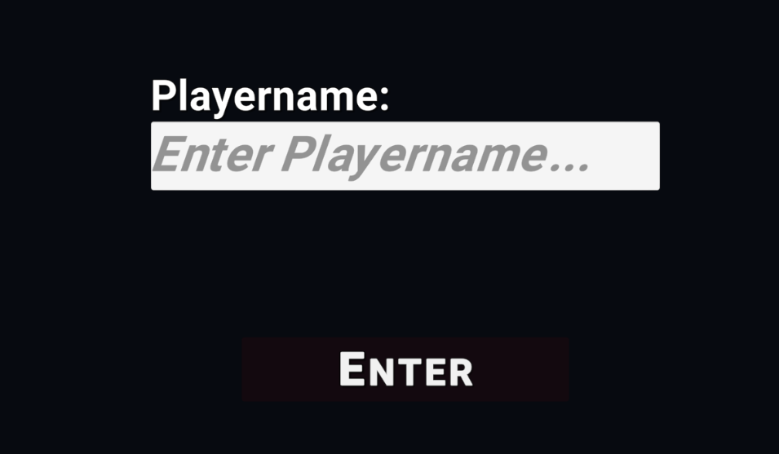

Abbildung 18 GUI Enter Playername

Beim ersten Starten der Anwendung wird man aufgefordert den Spielernamen anzugeben. Dies war zwar nicht geplant wurde aber während der Entwicklung als Notwendig erachtet.

### Main Menu

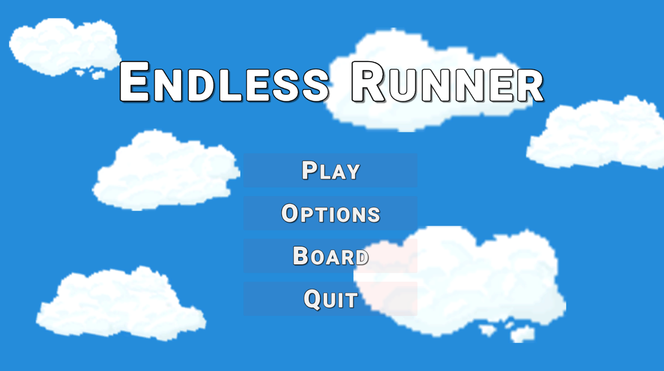

Abbildung 19 GUI Main Menu

Dies ist das erstellte GUI des Main Menus. Es gab hier keine grossen Abweichungen zum GUI Entwurf. Der Hintergrund der Menus ist ebenfalls animiert.

### Im Spiel

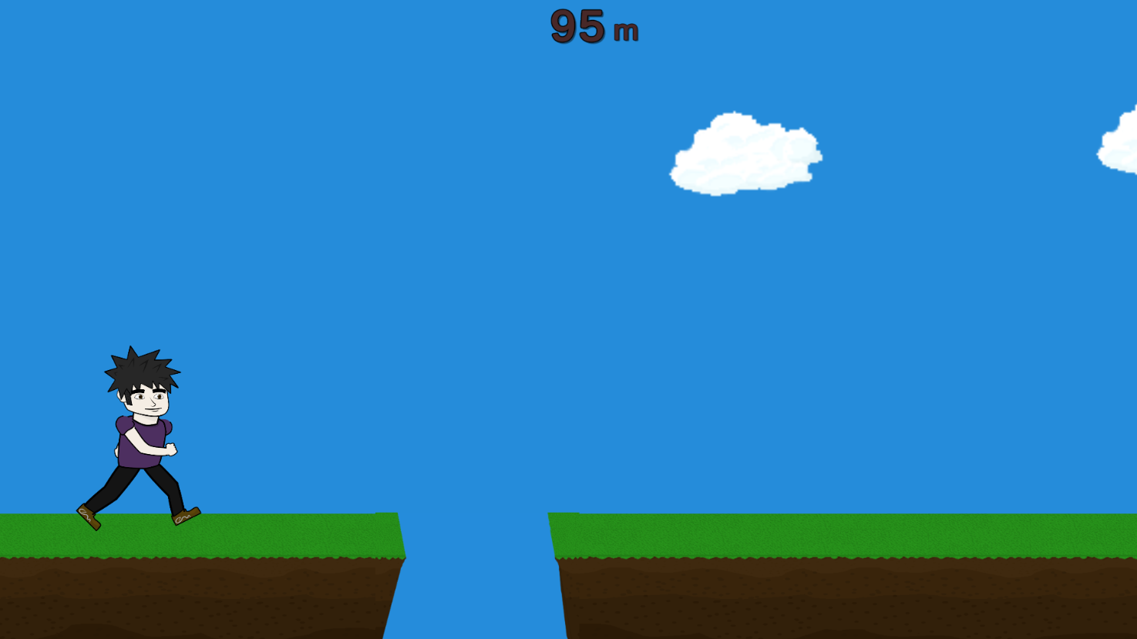

Abbildung 20 GUI Im Spiel

Die einzige Ergänzung zum GUI Entwurf ist das es im Hintergrund die Wolken vorbeifliegen.

### Optionen Menu

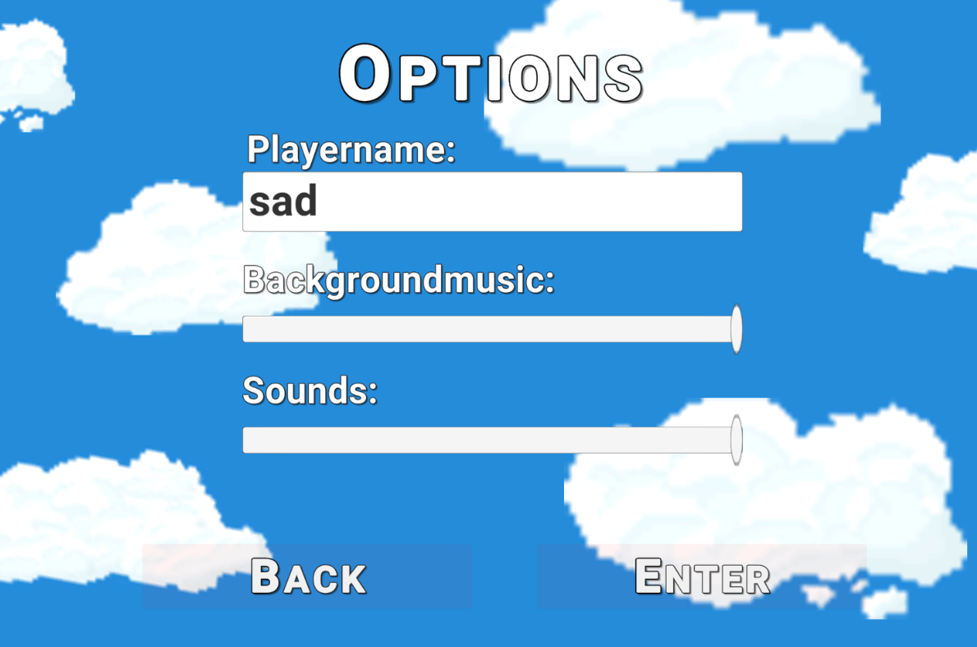

Abbildung 21 GUI Optionen Menu

Das Menu beinhaltet alle geplanten Features. Doch es ist zusätzlich ein Eingabefeld verfügbar in welchem der Spielername angepasst werden kann.

### Game Over

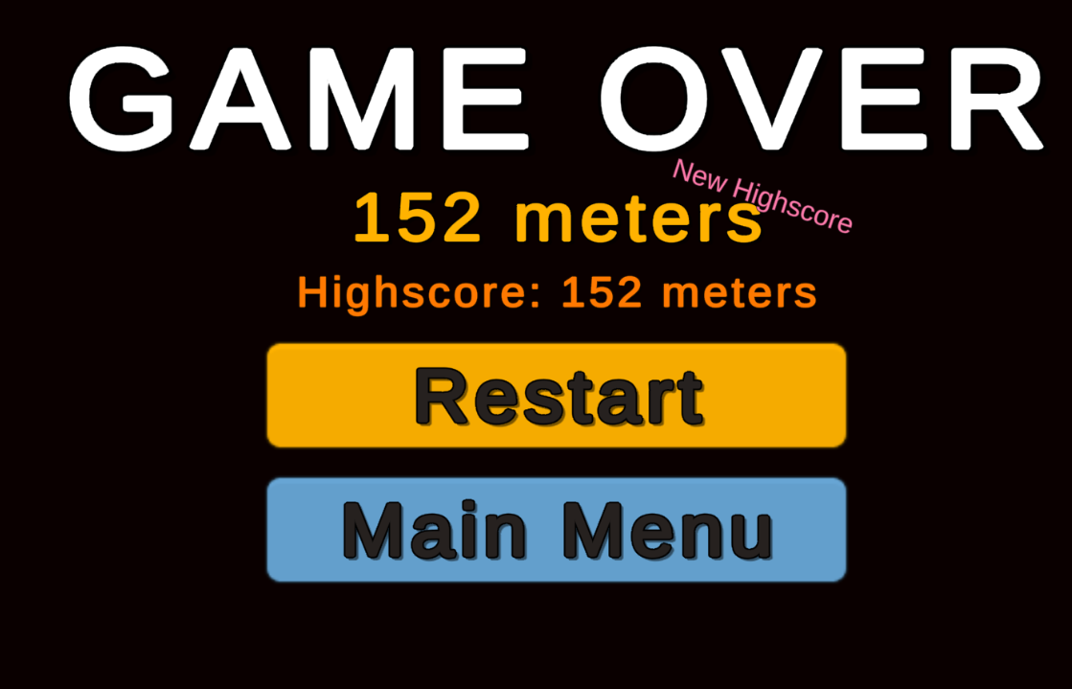

Abbildung 22 GUI Game Over

Der Game Over Screen konnte wie geplant umgesetzt werden. Zusätzlich ist es ersichtlich, wenn ein neuer Highscore erreicht wurde.

### Bestenliste

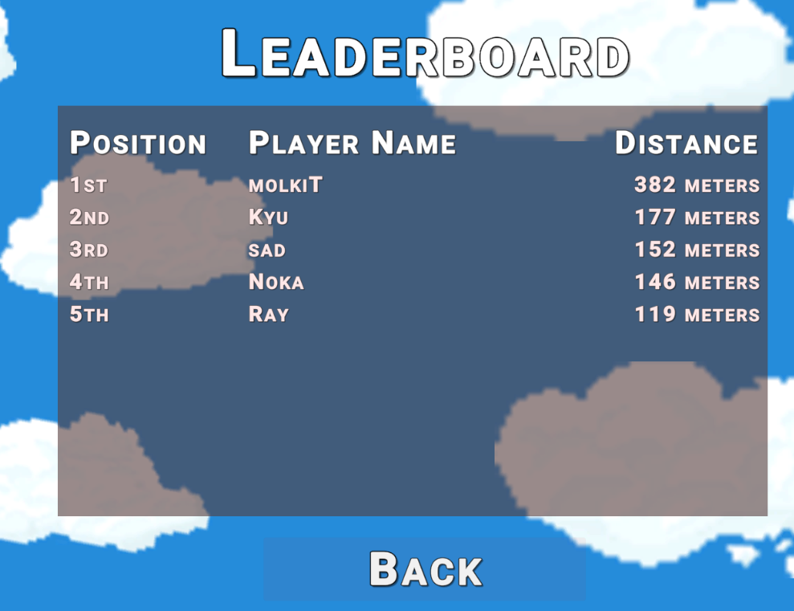

Abbildung 23 GUI Bestenliste

Die Bestenliste wurde im fertigen GUI zu Leaderboard umbenannt. Doch der Rest wurde wie im Entwurf umgesetzt.

## UML

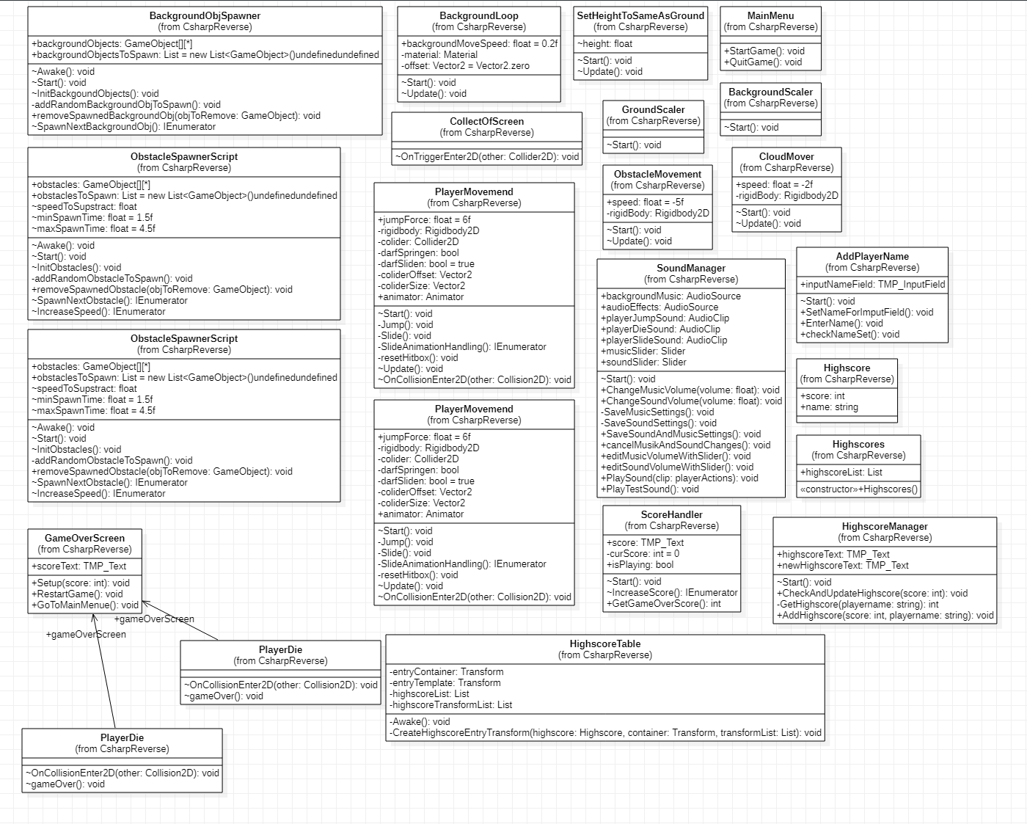

Abbildung 24 UML

Diese UML zeigt alle während der Arbeit erstellten Klassen und ihre Funktionen sowie Attribute. Die Klassen stehen meist nicht direkt in Verbindung da sie in Unity eine Spielobjekt zugeordnet werden.

## Testprotokoll

In diesem Test Protokoll wird das Ergebnis der zuvor beschriebenen Testfälle aufgezeigt.

### Testfall 01: Spiel über Hauptmenu starten

**Anwendungsfall**

* Use Case 01: Game starten

**Aktion**

* Im Hauptmenu wird der Button «Play» betätigt.
* Dies wird mit allen Testgeräten durchgeführt.

**Erwartetes Ergebnis**

* Das Spiel startet direkt und kann gespielt werden.

**Ergebnis**

* Wenn im Hauptmenu auf Start geklickt wird startet das Spiel wie geplant.

**Status**

|  |  |
| --- | --- |
| **Gerät** | **Status** |
| PC | Erfolgreich |
| HP-Notebook | Erfolgreich |

Tabelle 34 Testfall 1 Status

**Tester**

* Timon Kindler

**Datum Testdurchführung**

* 12.01.2021

### Testfall 02: Spiel über Game Over Menu starten

**Anwendungsfall**

* Use Case 01: Game starten

**Aktion**

* Im Game Over Screen wird der Button «Play Again» betätigt.
* Dies wird mit allen Testgeräten durchgeführt.

**Erwartetes Ergebnis**

* Das Spiel startet direkt und kann gespielt werden.

**Ergebnis**

* Wenn im Game Over Screen auf Start geklickt wird startet das Spiel wie geplant.

**Status**

|  |  |
| --- | --- |
| **Gerät** | **Status** |
| PC | Erfolgreich |
| HP-Notebook | Erfolgreich |

Tabelle 35 Testfall 2 Status

**Tester**

* Timon Kindler

**Datum Testdurchführung**

* 12.01.2021

### Testfall 03: Charakter springt beim Betätigen von «W» oder «Space»

**Anwendungsfall**

* Use Case 02: Charakter steuern

**Aktion**

* Wenn das Spiel gestartet ist die Taste «W» betätigen.
* Wenn das Spiel gestartet ist die Taste «Space» betätigen.
* Dies wird mit allen Testgeräten durchgeführt.

**Erwartetes Ergebnis**

* Der Charakter springt für jeden Tasten druck von «W» oder «Space» vorausgesetzt er befindet sich im Moment nicht in der Luft.

**Ergebnis**

* Beim Betätigen von «W» oder «Space» springt der Charakter wie vorgesehen. Wenn er bereits in der Luft ist muss zuerst gelandet werden bevor er wieder Springen kann.

**Status**

|  |  |
| --- | --- |
| **Gerät** | **Status** |
| PC | Erfolgreich |
| HP-Notebook | Erfolgreich |

Tabelle 36 Testfall 3 Status

### Testfall 04: Charakter rutscht beim Betätigen von «S»

**Anwendungsfall**

* Use Case 02: Charakter steuern

**Aktion**

* Wenn das Spiel gestartet ist die Taste «S» betätigen.
* Dies wird mit allen Testgeräten durchgeführt.

**Erwartetes Ergebnis**

* Der Charakter rutscht für jeden Tasten druck von «S» vorausgesetzt er befindet sich im Moment nicht in der Luft oder am Rutschen.

**Ergebnis**

* Beim betätigen von der Taste «S» rutscht der Charakter wie vorgesehen solange er sich am Boden befindet.

**Status**

|  |  |
| --- | --- |
| **Gerät** | **Status** |
| PC | Erfolgreich |
| HP-Notebook | Erfolgreich |

Tabelle 37 Testfall 4 Status

**Tester**

* Timon Kindler

**Datum Testdurchführung**

* 12.01.2021

### Testfall 05: Game Over beim Berühren eines Hindernisses

**Anwendungsfall**

* Use Case 03: Game Over

**Aktion**

* Die Spielfigur berührt das Hindernis «Busch».
* Die Spielfigur berührt das Hindernis «Loch».
* Die Spielfigur berührt das Hindernis «Pfeil».
* Dies wird mit allen Testgeräten durchgeführt.

**Erwartetes Ergebnis**

* Das Spiel endet und ein Game Over Screen wird angezeigt.

**Ergebnis**

* Das Spiel endet und der Game Over Screen wird angezeigt sobald ein Hindernis berührt wird.

**Status**

|  |  |  |  |  |
| --- | --- | --- | --- | --- |
| **Gerät** | **Busch** | **Loch** | **Pfeil** | **Status Alle** |
| PC | Erfolgreich | Erfolgreich | Erfolgreich | Erfolgreich |
| HP-Notebook | Erfolgreich | Erfolgreich | Erfolgreich | Erfolgreich |

Tabelle 38 Testfall 5 Status

**Tester**

* Timon Kindler

**Datum Testdurchführung**

* 12.01.2021

### Testfall 06: Highscore Anzeigen beim Tod

**Anwendungsfall**

* Use Case 04: Highscore anzeigen

**Aktion**

* Die Spielfigur berührt ein Hindernis

**Erwartetes Ergebnis**

* Das Spiel endet und ein Game Over Screen wird angezeigt.
* In diesem Game Over Screen ist der aktuelle Highscore des Spielers ersichtlich.

**Ergebnis**

* Im Game Over Screen wird der Highscore und der Score des Spielers angezeigt.

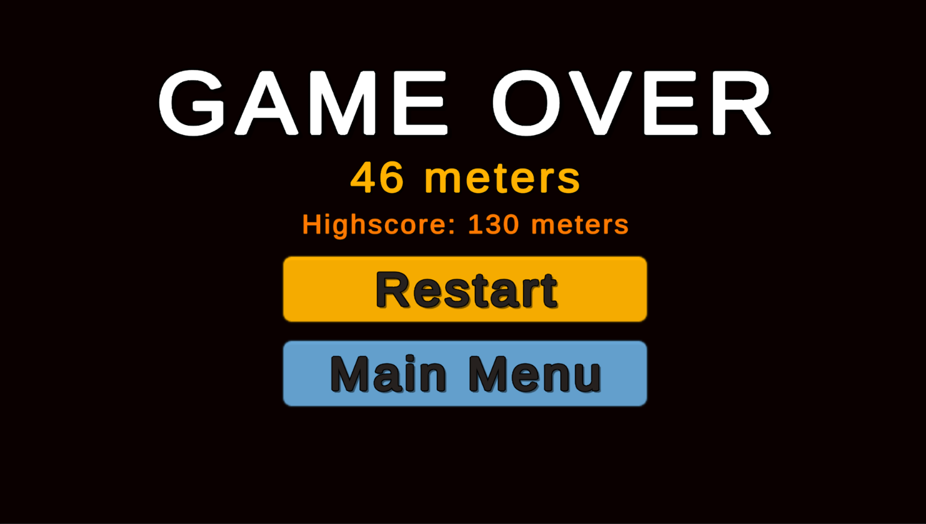

Abbildung 25 Testfall 06 Ergebnis

**Status**

|  |  |
| --- | --- |
| **Gerät** | **Status** |
| PC | Erfolgreich |
| HP-Notebook | Erfolgreich |

Tabelle 39 Testfall 6 Status

### Testfall 07: Highscore Anzeigen beim Main Menu

**Anwendungsfall**

* Use Case 04: Highscore anzeigen

**Aktion**

* Es wird ein Highscore erreicht.
* Im death screen wird ins Main Menu gewechselt.

**Erwartetes Ergebnis**

* Das Main Menu wird angezeigt.
* In Main Menu ist der aktuelle Highscore des Spielers ersichtlich.

**Ergebnis**

* Im Main Menu wird der Highscore des Spielers angezeigt.

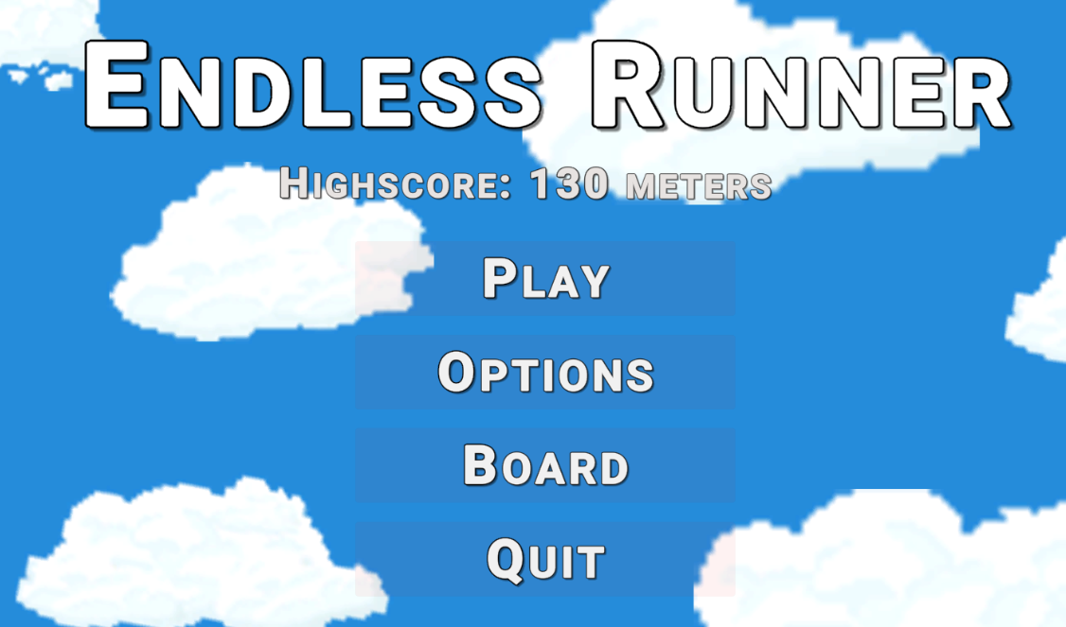

Abbildung 26 Testfall 07 Ergebnis

**Status**

|  |  |
| --- | --- |
| **Gerät** | **Status** |
| PC | Erfolgreich |
| HP-Notebook | Erfolgreich |

Tabelle 40 Testfall 7Status

**Tester**

* Timon Kindler

**Datum Testdurchführung**

* 12.01.2021

### Testfall 08: Bestenliste Anzeigen ohne Einträge

**Anwendungsfall**

* Use Case 05: Bestenliste anzeigen

**Aktion**

* Es werden alle Highscores gelöscht.
* Im Main Menu wird auf den Button «Board» geklickt.

**Erwartetes Ergebnis**

* Die Bestenliste wird ohne Einträge angezeigt.

**Ergebnis**

* Auf dem Leaderboard werden keine Einträge angezeigt.

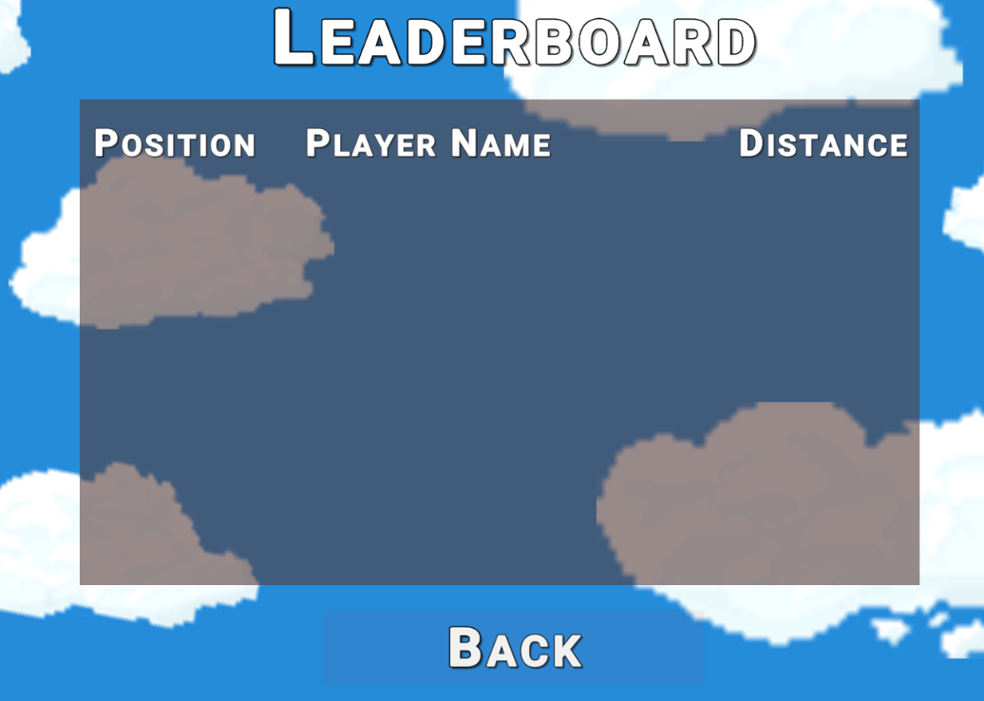

Abbildung 27 Testfall 8 Ergebnis

**Status**

|  |  |
| --- | --- |
| **Gerät** | **Status** |
| PC | Erfolgreich |
| HP-Notebook | Erfolgreich |

Tabelle 41 Testfall 8 Status

**Tester**

* Timon Kindler

**Datum Testdurchführung**

* 12.01.2021

### Testfall 09: Bestenliste Anzeigen mit Einträgen

**Anwendungsfall**

* Use Case 05: Bestenliste anzeigen

**Aktion**

* Es werden einige Highscores erstellt.
* Im Main Menu wird auf den Button «Board» geklickt.

**Erwartetes Ergebnis**

* Die Bestenliste wird mit Einträgen angezeigt.
* Die Einträge beinhalten die Position, die «Punktzahl» und den Spielernamen. Und sind nach der Punktzahl sortiert.

**Ergebnis**

* Auf dem Leaderboard werden die Einträge angezeigt.

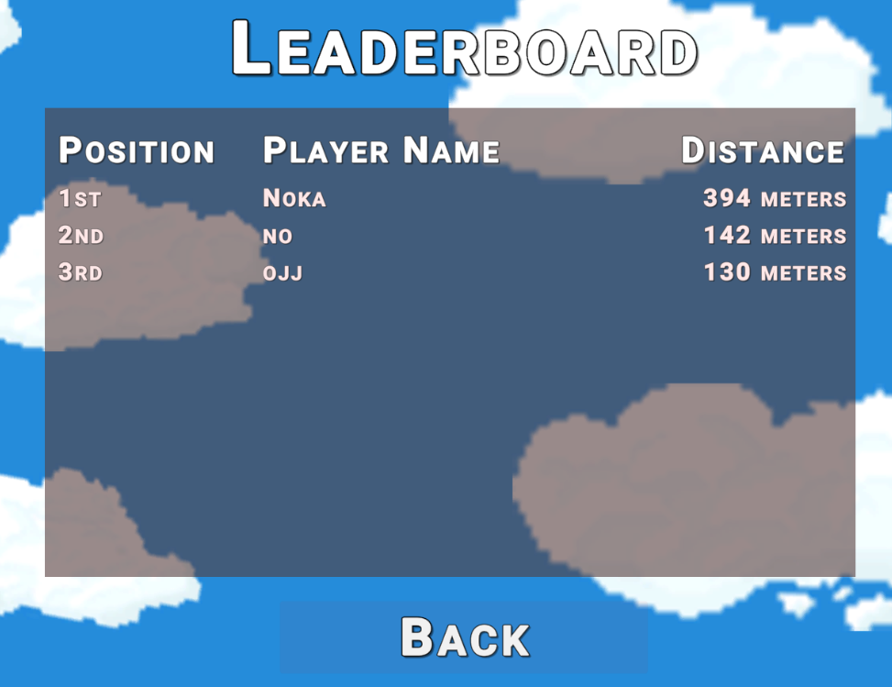

Abbildung 28 Testfall 9 Ergebnis

**Status**

|  |  |
| --- | --- |
| **Gerät** | **Status** |
| PC | Erfolgreich |
| HP-Notebook | Erfolgreich |

Tabelle 42 Testfall 9 Status

**Tester**

* Timon Kindler

**Datum Testdurchführung**

* 12.01.2021

### Testfall 10: Optionsmenu anzeigen

**Anwendungsfall**

* Use Case 06: Optionsmenu anzeigen

**Aktion**

* Es wird im Main Menu auf Options geklickt.

**Erwartetes Ergebnis**

* Das Optionsmenu wird mit den Sliders zum Einstellen der Lautstärke angezeigt.

**Ergebnis**

* Das Optionsmenu wird mit den Sliders zum Einstellen der Lautstärke angezeigt. Zusätzlich ist noch die TextBox zum anpassen des Spielername ersichtlich.

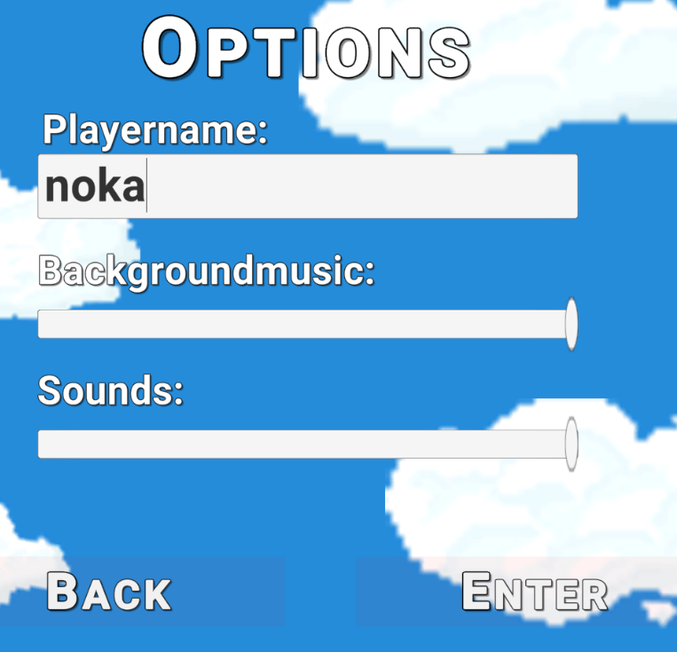

Abbildung 29 Testfall 10 Ergebnis

**Status**

|  |  |
| --- | --- |
| **Gerät** | **Status** |
| PC | Erfolgreich |
| HP-Notebook | Erfolgreich |

Tabelle 43 Testfall 10 Status

**Tester**

* Timon Kindler

**Datum Testdurchführung**

* 12.01.2021

### Testfall 11: Lautstärke der Hintergrundmusik anpassen

**Anwendungsfall**

* Use Case 07: Lautstärke anpassen

**Aktion**

* Der Wert des «Backgroundmusic» Sliders wird verändert.

**Erwartetes Ergebnis**

* Die Lautstärke der Hintergrundmusik wird angepasst.

**Ergebnis**

* Die Lautstärke der Hintergrundmusik wird angepasst.

**Status**

|  |  |
| --- | --- |
| **Gerät** | **Status** |
| PC | Erfolgreich |
| HP-Notebook | Erfolgreich |

Tabelle 44 Testfall 11 Status

**Tester**

* Timon Kindler

**Datum Testdurchführung**

* 12.01.2021

### Testfall 12: Lautstärke der Sound effects anpassen

**Anwendungsfall**

* Use Case 07: Lautstärke anpassen

**Aktion**

* Der Wert des «Sounds» Sliders wird verändert.

**Erwartetes Ergebnis**

* Die Lautstärke der Sound effects werden angepasst und ein Sound effect wird abgespielt.

**Ergebnis**

* Die Lautstärke der Sound effects werden angepasst und ein Sound effect wird abgespielt.

**Status**

|  |  |
| --- | --- |
| **Gerät** | **Status** |
| PC | Erfolgreich |
| HP-Notebook | Erfolgreich |

Tabelle 45 Testfall 12 Status

**Tester**

* Timon Kindler

**Datum Testdurchführung**

* 12.01.2021

# Reflexion

Das Projekt ist meiner Meinung ein Erfolg. Es konnte etwa 99% der Geplanten Arbeit umgesetzt werden. Das Einzige, welches nicht zu 100% umgesetzt werden konnte, war das Abspielen von Soundeffekten beim Rutschen und dem Tod welche ursprünglich noch vorgesehen waren. Ich denke ebenfalls das ich zu Beginn etwas Start Schwierigkeiten hatte. Ich fühlte mich mit Hermes etwas Überfordert und wusste nicht wie ich am besten Anfangen sollte. Ebenfalls habe ich den Aufwand für das Erstellen der Grafiken und Animationen deutlich unterschätzt. Das Programmieren mit Unity war zu Beginn ebenfalls eine starke Umstellung da ich noch keine Erfahrung mit diesem Programm und dieser Art der Programmierung hatte. Aus diesen Gründen war die Arbeitslast gegen das Ende des Projekts deutlich erhöht. Trotz alledem ist am Ende ein Produkt entstanden, auf welches ich stolz sein kann.

# Schlusswort

Das Ziel der Arbeit war das Erstellen eines Endless Runners und genau dies wurde auch umgesetzt. Ebenfalls wollte ich Erfahrungen in der Gameentwicklung holen da ich mich privat dafür interessiere. Ich habe meiner Meinung nach viel über die Spieleentwicklung mit Unity gelernt, auch wenn dies nur im 2D Bereich war. Während der Entwicklung hatte ich viel Spass, auch wenn nicht immer alles sofort Funktionierte. Ich denke, wenn ich dies weiterverfolge könnte es ein Möglicher Berufszweig oder ein Hobby der Zukunft von mir werden.

# Literatur- und Quellverzeichnis

Internet-Quellenangabe:

«Figur erstellen», <https://www.youtube.com/watch?v=t6uIXyRqk24> 11.11.2020

«Figur bewegen» <https://www.youtube.com/watch?v=HVwilmCZHs4> 11.11.2020

«Busch» <https://www.reddit.com/r/PixelArt/comments/cjst76/simple_bush_tutorial> 11.11.2020

«Wolke» <https://www.shutterstock.com/search/pixel+cloud> 11.11.2020

«Highscore Table» [https://www.youtube.com/watch?v=iAbaqGYdnyI](https://www.youtube.com/watch?v=iAbaqGYdnyI1) 15.12.2020

«Main Menu» <https://www.youtube.com/watch?v=-GWjA6dixV4> 15.12.2020

«Jump Sound » <https://freesound.org/people/kwahmah_02/sounds/262893/> 15.12.2020

«Hintergrund Musik» <http://dig.ccmixter.org/games?lic=open&tags=-blues%2Cchill%2Cexperimental%2Cdubstep%2Celectronica%2Cminimalist%2Celectro%2C8>

_bit%2Catmospheric%2Csoundscape%2Cpsychedelic%2Cpsybient%2Cweirdbient%2Cillbient

%2Cglitch%2Ctechno%2Cloops&type=any 15.12.2020

# Glossar

In diesem Glossar werden diverse Begriffe erklärt.

|  |  |
| --- | --- |
| **Begriff** | **Bedeutung** |
| Backgroundmusic | Die Musik die im Spiel im Hintergrundläuft. |
| Game Over Screen | Ein GUI welches angezeigt wird, wenn der Spieler stirbt. |
| Moho 12 | Eine Software zum Erstellen von Animationen |
| TextBox | Ein Grafik Element in welches Text geschrieben werden kann. |
|  |  |
|  |  |
|  |  |
|  |  |
|  |  |

Tabelle 46 Glossar

# Anhang